**Тема проекта:** Датчик нагрузки с передачей данных по шине CAN на базе микроконтроллера STM32F103C8T6

**Цель проекта:** Разработка программного обеспечения для датчика нагрузки, способного передавать данные по шине CAN на базе микроконтроллера STM32F103C8T6

**Введение**

В современном мире играет важную роль возможность измерения нагрузки для систем управления во многих сферах деятельности. Одной из актуальных задач является создание программного обеспечения для датчиков нагрузки с передачей данных по шине Controller Area Network (CAN).

Целью данного дипломного проекта является разработка программного обеспечения для датчика нагрузки с использованием шины CAN. Для достижения этой цели необходимо решить следующие задачи:

1. Изучить принципы работы датчиков нагрузки и шины CAN.
2. Разработать алгоритмы обработки данных с датчика нагрузки.
3. Создать программное обеспечение для обработки данных датчика нагрузки и температуры с передачей по шине CAN.
4. Разработать систему диагностики внутренних ошибок
5. Провести тестирование и отладку разработанного программного обеспечения.

Проект основан на микроконтроллере STM32F103C8T6, который является мощным и универсальным микроконтроллером, широко используемым в промышленности.

Для реализации проекта будут использованы язык программирования C++ и пакеты разработки STM32CubeIDE и STM32CubeMX. Результатом работы будет готовое программное обеспечение, способное обрабатывать и передавать данные с датчика нагрузки по шине CAN, с возможностью тарировки с сохранением в память настроек, настройки периода передачи и изменения идентификатора передаваемого сообщения.

В рамках проекта будет выполнено выбор компонентов аппаратной части датчика нагрузки, разработка программного обеспечения для микроконтроллера и тестирование системы для проверки соответствия с поставленными задачами.

Данный дипломный проект имеет практическую значимость и может быть использован в различных областях. Некоторые примеры их применения:

1. Автомобильная промышленность: датчики нагрузки используются для контроль весовой нагрузки на различные узлы и агрегаты, измерения веса внешних грузов для обеспечения работы системы устойчивости/антиопрокидывания различных транспортных средствах.

2. Промышленность: применяются для контроля нагрузки на прессовое оборудование, механизмы подъема, строительные машины и другие промышленные системы.

3. Подъемно-транспортное оборудование: датчики нагрузки используются для измерения и контроля нагрузки на кранах, лифтах, манипуляторах и других подъемно-транспортных устройствах.

4. Робототехника: применяются для измерения и контроля силы и нагрузки в роботах и автоматизированных системах.

**Описание датчика нагрузки**

Датчик нагрузки предназначен для измерения силы, действующей на него. Он состоит из деформационного элемента, который изменяет свою форму под воздействием нагрузки, и датчика, который преобразует эту деформацию в электрический сигнал. Датчик нагрузки может быть выполнен на основе различных принципов, таких как резистивный, емкостный, индуктивный.

В данном дипломном проекте будет рассмотрен резистивный датчик нагрузки, который является одним из наиболее распространенных типов датчиков нагрузки. В свою очередь передача данных по шине CAN позволит эффективно передавать данные с датчика нагрузки на другие устройства или системы для дальнейшей обработки и анализа.

**Принцип работы**

Резистивные датчики нагрузки работают на основе тензоэффекта, заключающемся в изменении ак­тивного сопротивления проводниковых и полупроводниковых материалов под воздействием приложенных к ним усилий. При приложении нагрузки к датчику происходит деформация его чувствительного элемента, что приводит к изменению его сопротивления. Измерительное устройство, подключенное к резистивному датчику нагрузки, измеряет изменение его сопротивления и преобразует в электрический сигнал, который может быть использован для дальнейшей обработки микроконтроллером с последующей передачей по шине CAN.

**Обычно резистивные датчики нагрузки имеют следующую конструкцию:**

1. Деформируемый элемент: это чувствительная часть датчика, которая изменяет свою форму или размер под воздействием нагрузки. Например, это может быть тонкая металлическая полоска, которая сгибается или растягивается при нагрузке.

2. Измерительный мост: он состоит из нескольких резисторов, включая переменные резисторы и сам датчик нагрузки. Когда на датчик нагрузки воздействует нагрузка, изменение его сопротивления вызывает несбалансированность моста, и это изменение сопротивления измеряется.

3. Измерительный прибор: обычно это аналоговый или цифровой измерительный прибор, который преобразует изменение сопротивления в соответствующий сигнал, который может быть интерпретирован и использован для определения приложенной нагрузки.

4. Микроконтроллер: микроконтроллер выполняет функцию считывания и обработки сигналов с датчика нагрузки. Он обрабатывает данные и преобразует их в формат, подходящий для передачи по шине CAN

**Преимущества:**

1. Простота: они обычно имеют простую конструкцию и легко интегрируются в систему измерения.

2. Высокая точность: при правильной калибровке и конфигурации они могут обеспечивать высокую точность измерений.

3. Надежность: в зависимости от материала и конструкции резистивные датчики нагрузки обычно обладают высокой надежностью и долговечностью.

4. Гибкость: использование шины CAN позволяет передавать данные от датчика нагрузки на другие устройства или системы для дальнейшей обработки и анализа

5. Использование шины CAN для передачи данных имеет ряд преимуществ:

* высокая надежность и устойчивость к помехам;
* возможность подключения нескольких устройств к одной шине;
* широкое использование в мобильной технике и промышленности.

**Ограничения:**

1. Ограниченный диапазон измерения: резистивные датчики нагрузки имеют определенный предел нагрузки, в пределах которого они оптимально работают.

2. Влияние окружающей среды: изменения температуры, влажности и других факторов окружающей среды могут влиять на точность измерений резистивных датчиков нагрузки.

3. Влияние температуры датчика: изменение температуры датчика может привести к изменению его сопротивления и, как следствие, к необходимости коррекции измерений.

4. Ограниченное расстояние передачи: шина CAN имеет ограниченное расстояние передачи данных, что может быть проблемой в больших системах или распределенных сетях.

**Выбор компонентов аппаратной части датчика нагрузки**

Для выбора компонентов аппаратной части датчика нагрузки необходимо учитывать следующие факторы:

* Функциональность: каждый компонент должен выполнять свою функцию в системе.
* Совместимость: компоненты должны быть совместимы между собой и с другими элементами системы.
* Надежность: компоненты должны быть надежными и обеспечивать стабильную работу системы в течение длительного времени.
* Стоимость: также является важным фактором при выборе.
* Доступность: компоненты должны быть легко доступными для приобретения и поддержки.

Исходя из рассмотренного ранее, были выбраны следующие компоненты:

1. Микроконтроллер: микроконтроллер STM32F103C8T6 был выбран в качестве основного контроллера для датчика нагрузки. Он обладает высокой производительностью, достаточным объемом оперативной и постоянной памяти, имеет низкую стоимость и широкое распространение. Предоставляет возможности для обработки и передачи данных по шине CAN, оснащен процессором ARM Cortex-M3 и может быть запрограммирован на языке C/C++.

### Датчик температуры: датчик температуры TC1047AVNBTR необходим для измерения температуры окружающей среды. Он необходим для коррекции показаний нагрузки при изменении температуры. Данный датчик обеспечивает высокую точность измерений и способен работать в широком диапазоне температур (-40°C..125°C).

1. Модуль CAN: модуль CAN SN65HVD230 CAN Board был выбран для реализации передачи данных по шине CAN. Он обеспечивает интерфейс между микроконтроллером и шиной CAN, а также соответствующую изоляцию. Модуль поддерживает стандартные скорости передачи данных по шине CAN (до 1 Мбит/с), обеспечивает надежную передачу данных между датчиком нагрузки и другими устройствами, подключенными к шине CAN.
2. Микросхема усилителя: HX711 была выбрана для усиления и цифровой обработки сигналов от резистивного тензодатчика. HX711 предоставляет достаточную точность с разрешением до 24 бит и низкий уровень шума при измерении нагрузки с использованием резистивных тензодатчиков мостового типа.
3. Резистивный тензодатчик: в качестве чувствительного элемента для измерения нагрузки был выбран резистивный тензодатчик мостового типа с номинальной нагрузкой до 2 кг. Он представляет собой устройство, которое изменяет сопротивление под воздействием нагрузки. Резистивный тензодатчик подключается к микросхеме усилителя HX711 для усиления сигнала и его аналогово-цифрового преобразования.

Выбранные компоненты обеспечивают функциональность и точность измерений в системе датчика нагрузки с передачей данных по шине CAN. Данный выбор основывается на доступности компонентов на рынке, их характеристиках и совместимости друг с другом.

2

1

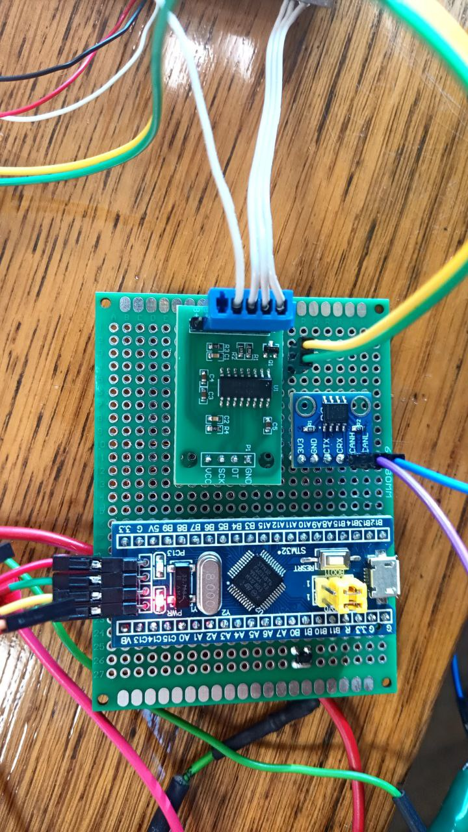

4

3

Рисунок 1 - фото компонентов датчика, установленных и запущенных на макетной плате

1 - микросхема усилителя HX711; 2 - модуль CAN SN65HVD230; 3 – отладочная плата микроконтроллера STM32F103C8T6; 4 – датчик температуры TC1047AVNBTR.

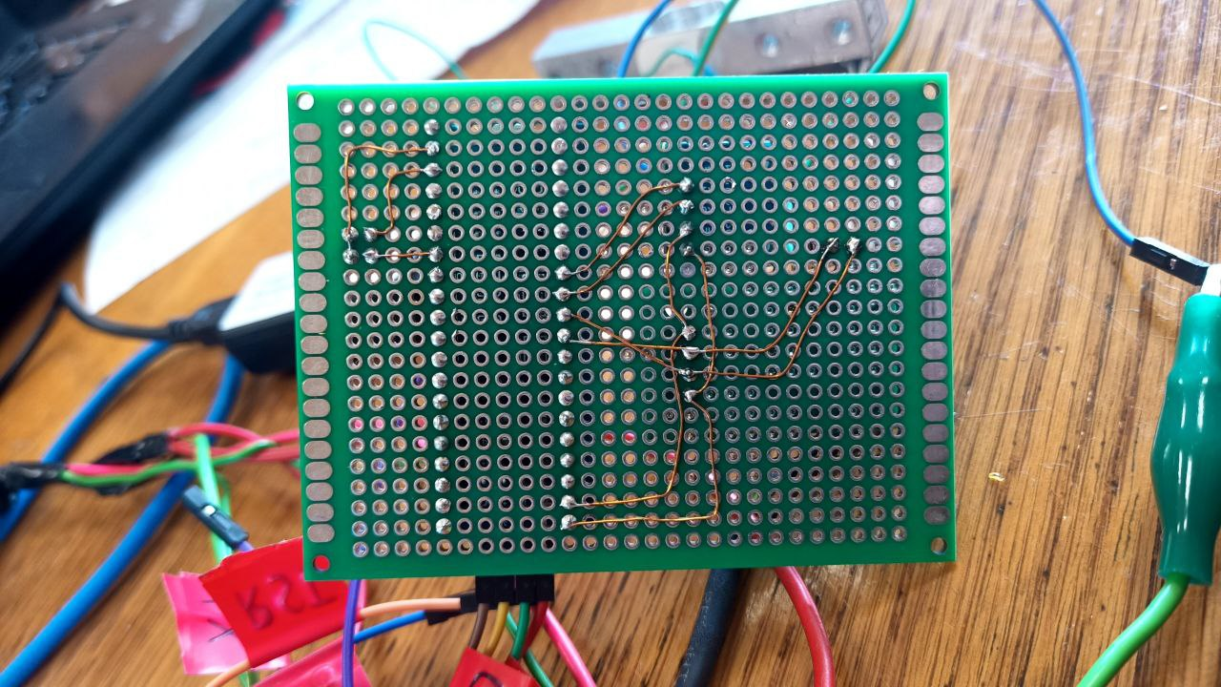

Рисунок 2 - фото соединений компонентов датчика

2

3

1

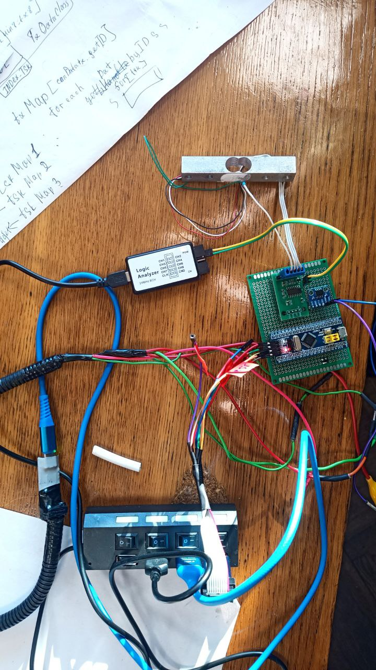

5

4

Рисунок 3 - фото компонентов датчика с подключенными программатором, логическим анализатором и CAN анализатором

1 - логический анализатор; 2 - резистивный тензодатчик; 3 – макетная плата с компонентами датчика; 4 – CAN анализатор; 5 – программатор.

**Разработка алгоритмов обработки данных с датчика нагрузки**

**1. Описание задачи**

Для обработки данных с датчика нагрузки необходимо разработать алгоритмы, которые обеспечат считывание, обработку и передачу информации по шине CAN. Эти алгоритмы будут включать в себя считывание показаний с датчика, их обработку и подготовку для передачи по шине CAN.

**2. Требования к алгоритмам**

- Разрабатываемые алгоритмы должны быть способными работать с полученными данными от датчика нагрузки, включая считывание значений и их преобразование в цифровую форму.

- Алгоритмы должны учитывать возможные шумы и помехи в получаемых данных, осуществлять фильтрацию данных для улучшения их точности и стабильности.

- Важной частью алгоритмов является подготовка данных для передачи по шине CAN, включая формирование и упаковку пакетов данных в соответствии с выбранным протоколом обмена данными.

**3. Описание алгоритмов**

Для описания алгоритмов используем блок-схемы, воспользуемся сервисом DrawIO (<https://app.diagrams.net>)

Алгоритм считывания и фильтрации данных из микросхемы усилителя HX711

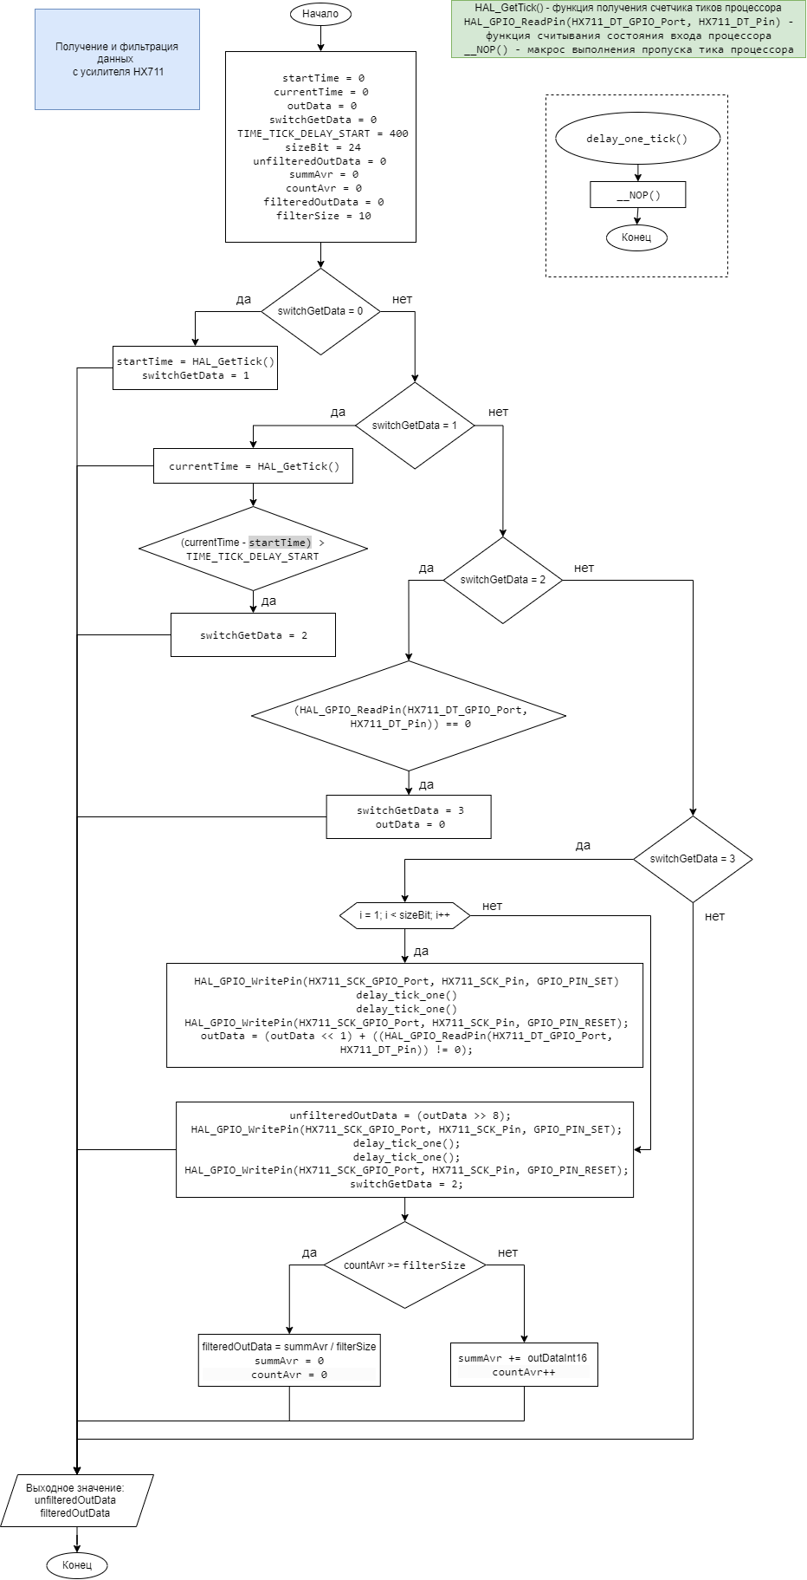

Передача данных и запуск шины CAN

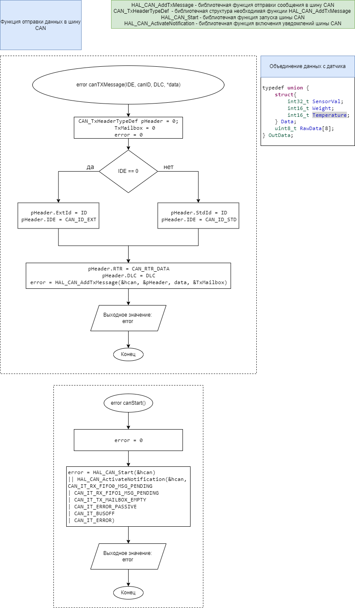

**Разработка программного обеспечения**

1. Описание задачи

Для реализации передачи данных с датчика нагрузки по шине CAN на базе микроконтроллера STM32F103C8T6 необходимо разработать программное обеспечение, способное обеспечить считывание данных с датчика нагрузки, их обработку и передачу по шине CAN.

2. Требования к программному обеспечению

- Программное обеспечение должно быть разработано на языке программирования C/C++ с использованием среды разработки, совместимой с микроконтроллером STM32F103C8T6, такой как STM32CubeIDE.

- Необходимо разработать драйвер для работы с датчиком нагрузки, который будет обеспечивать считывание данных с усилителя HX711.

- Произвести обработку аналогового входа, к которому подключен датчик температуры и преобразовать в выходное значение температуры.

- Разработать модуль для работы с шиной CAN, который будет осуществлять передачу данных через шину CAN в формате, совместимом с выбранным протоколом обмена данными.

- Реализовать возможностью тарировки с сохранением в память настроек, настройки периода передачи и изменения идентификатора передаваемого сообщения, включая обработку полученных данных и формирование пакетов для отправки.

3. Архитектура программного обеспечения

Программное обеспечение будет состоять из следующих основных компонентов:

- Драйвер для датчика нагрузки: модуль, обеспечивающий взаимодействие с датчиком нагрузки, считывание данных и подготовку их для передачи.

- Драйвер для датчика температуры: модуль, взаимодействия с датчиком температуры, преобразование данных и подготовки их для передачи.

- Модуль работы с шиной CAN: компонент, реализующий функциональность по передаче данных через шину CAN, включая настройку шины и отправку пакетов данных.

- Модуль настройки: реализующий возможность тарировки с сохранением в память настроек, настройки периода передачи и изменения идентификатора передаваемого сообщения

- Основной модуль управления: логика взаимодействия с драйверами датчиков и обработки полученных данных.

4. Подготовка проекта для датчика нагрузки

Средствами генератора кода STM32CubeMX создаем проект для микроконтроллера STM32F103C8T6 (Рисунок 4, Рисунок 5).

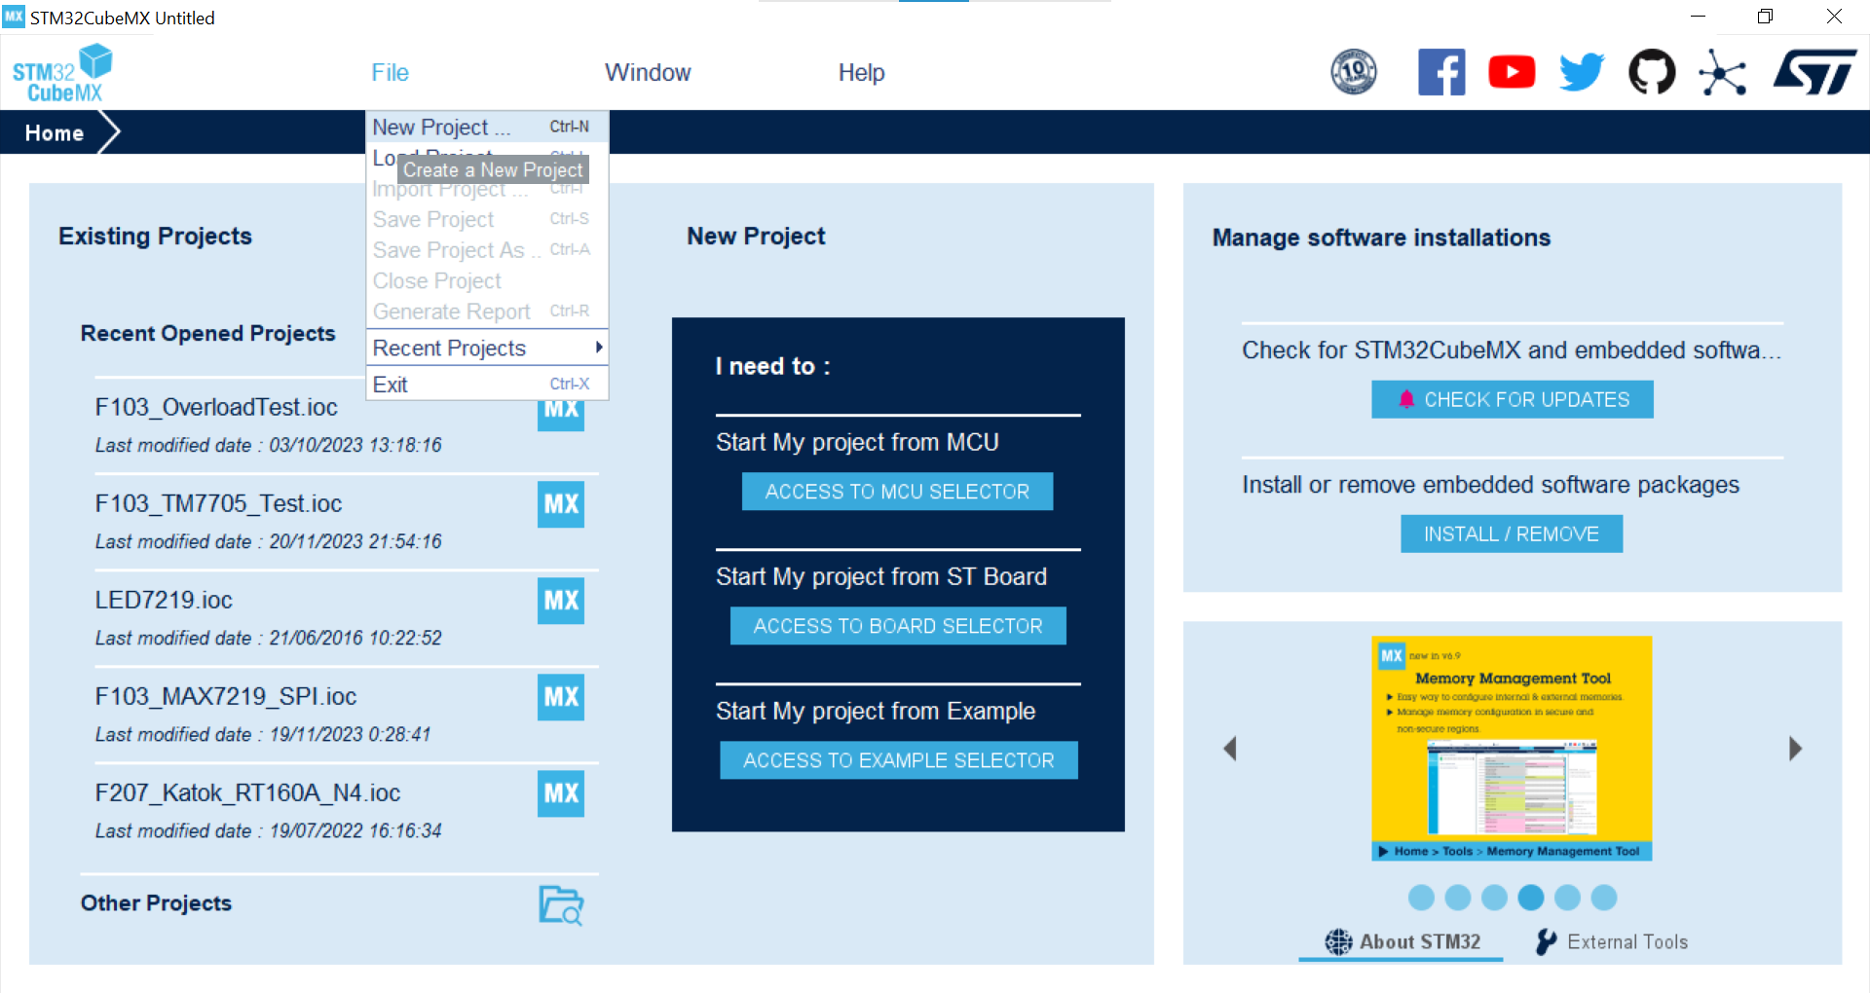

Рисунок 4 – главный экран STM32CubeMx

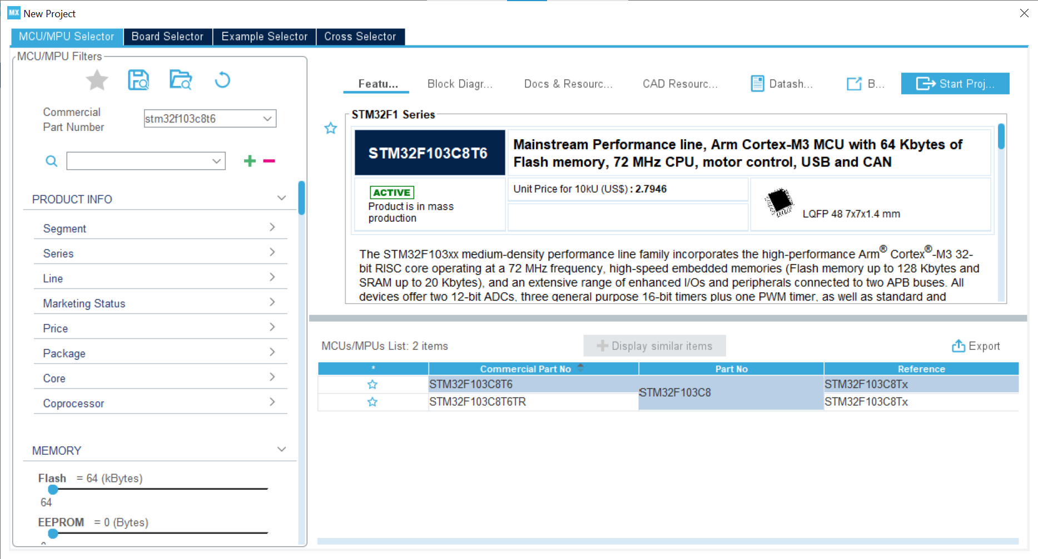

Рисунок 5 – выбор требуемого микроконтроллера STM32CubeMx

После выбора микроконтроллера попадаем в меню настройки входов/выходов процессора (Рисунок 6)

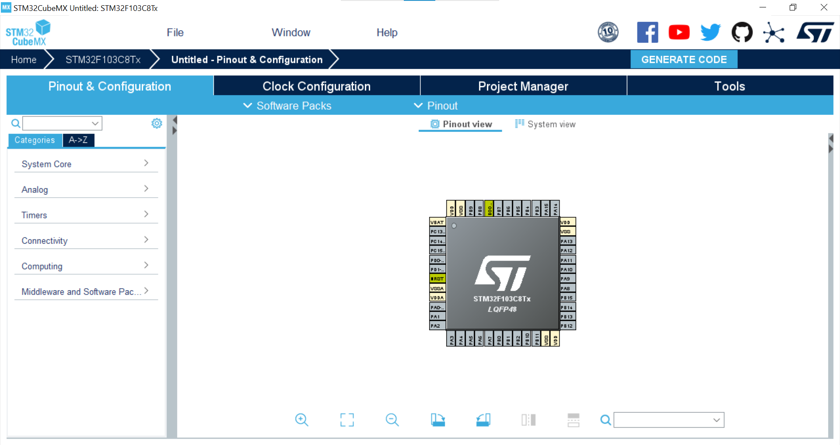

Рисунок 6 – меню настройки входов/выходов процессора

Сначала необходимо настроить отладочный интерфейс для микроконтроллера, чтобы обеспечить возможность отладки и тестирования программного обеспечения. Для этого необходимо перейти в подменю "System Core" и открыть вкладку "SYS".

В этой вкладке необходимо найти параметр "Debug" и выставить его в значение "Serial Wire".

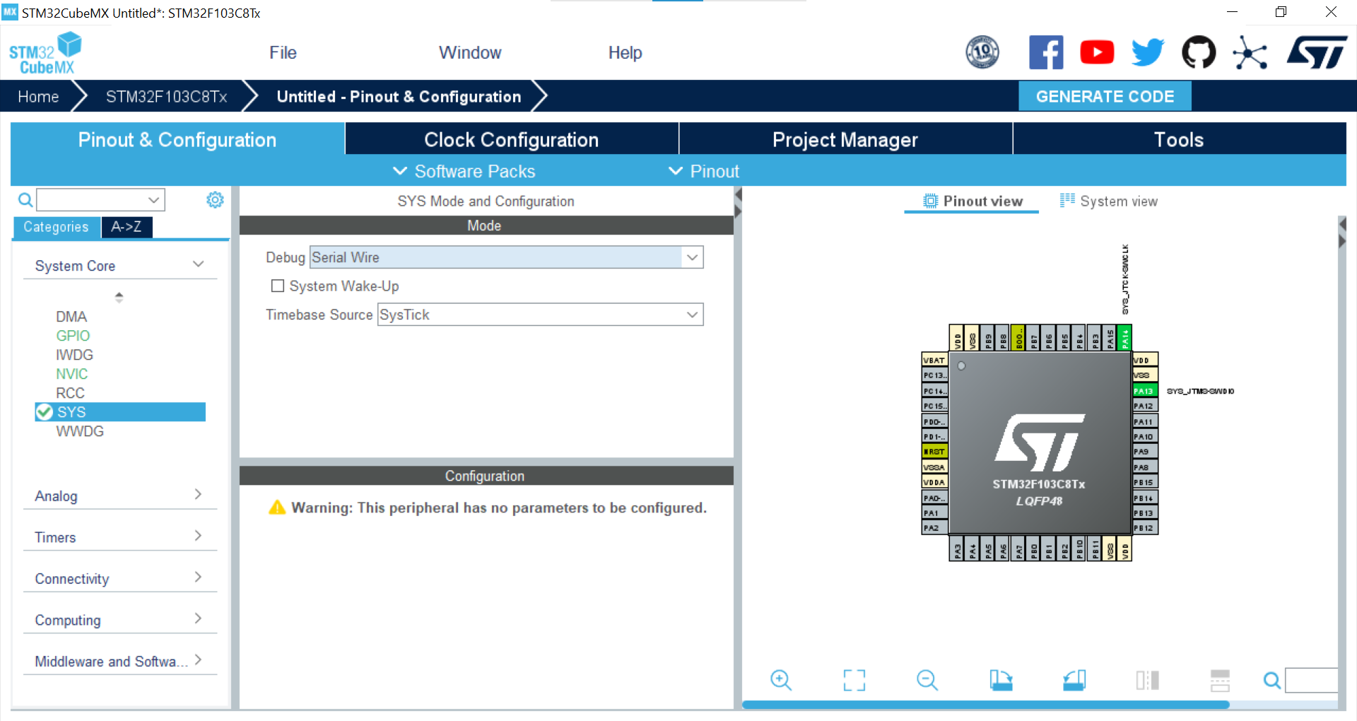

Рисунок 7 – настройка отладочного интерфейса

Следующим этапом в настройке микроконтроллера является выбор использования внешнего кварцевого резонатора. Это необходимо для обеспечения стабильной и точной работы микроконтроллера.

Для включения внешнего кварцевого резонатора необходимо перейти в подменю "System Core" и открыть вкладку "RCC" (Reset and Clock Control). В этой вкладке необходимо выбрать параметр "HSE" (High-Speed External) и включить опцию "Crystal/Ceramic Resonator". (Рисунок 8)

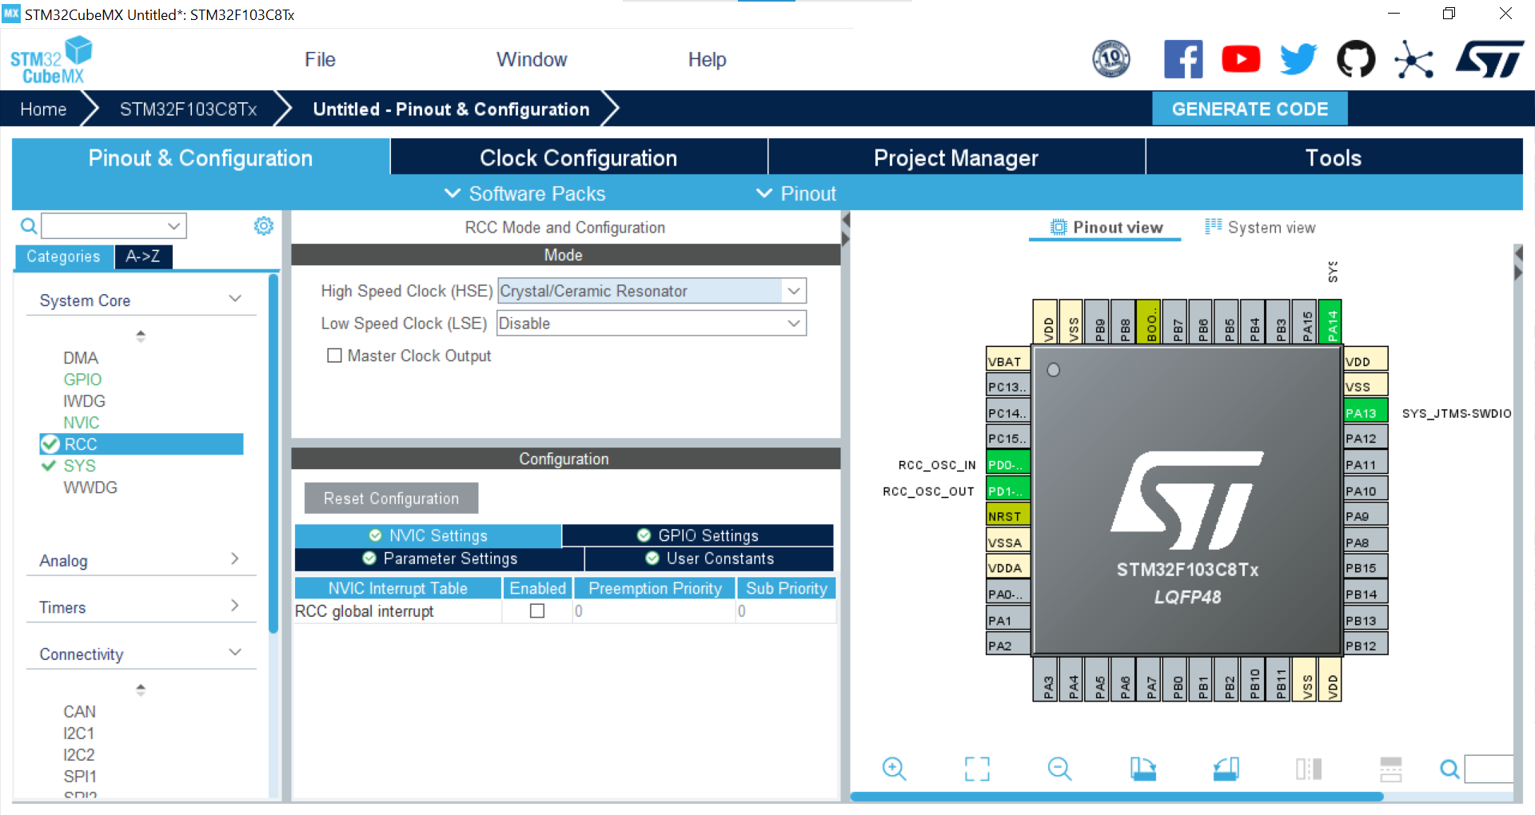

Рисунок 8 – настройка входов внешнего кварцевого резонатора

Далее, мы переходим во вкладку "Clock Configuration", где настраиваем частоты ядра и шин микроконтроллера для достижения максимальной эффективности работы процессора.

В этом случае, мы выставляем основную частоту ядра на 72 МГц, что является оптимальной частотой для большинства приложений. Затем, мы переводим процессор на получение частоты с внешнего источника, а не с внутреннего генератора. (Рисунок 9)

Кроме того, мы используем (PLL - Phase-Locked Loop) для увеличения частоты ядра. PLL — это электронный компонент, который позволяет умножать частоту входного сигнала, чтобы получить более высокую частоту на выходе.

В нашем случае, мы используем PLL для умножения частоты внешнего источника, чтобы получить более высокую частоту ядра. Это позволяет достичь более высокой производительности процессора и улучшить его работу.

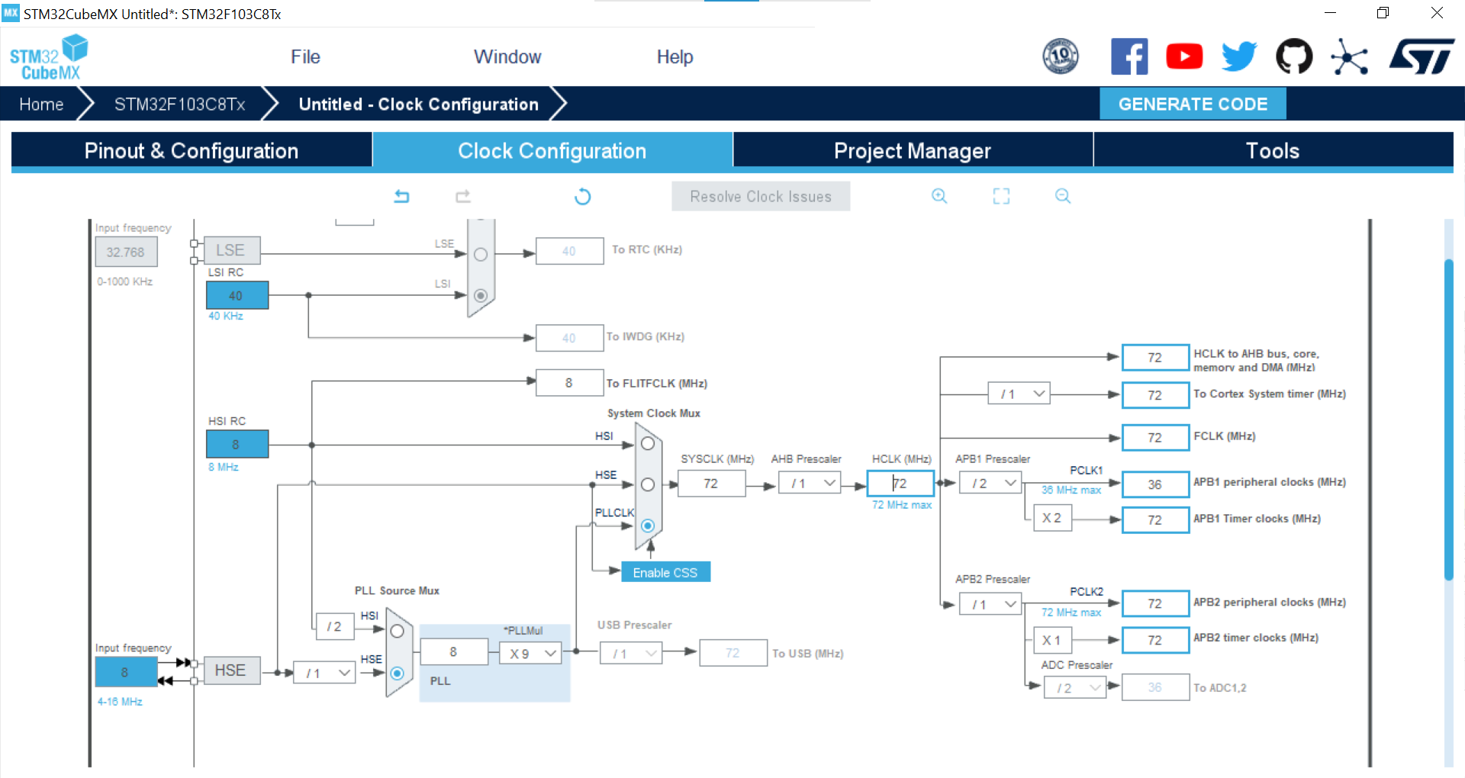

Рисунок 9 – настройка "Clock Configuration"

Следующим этапом в настройке нашего устройства мы займемся настройкой шины CAN (Controller Area Network). Шина CAN является стандартом для связи между устройствами в промышленной технике, автомобильной промышленности и других областях.

Для настройки шины CAN мы будем использовать онлайн калькулятор (<http://www.bittiming.can-wiki.info>), который поможет нам рассчитать тайминги и скорость передачи данных, необходимые для работы с большинством устройств в промышленной технике.

Входные параметры для калькулятора:

* Частота шины процессора (CLK) - это частота, на которой работает наш микроконтроллер. В нашем случае, это 72 МГц.
* Необходимая скорость передачи данных (Bit Rate) - это скорость, на которой мы хотим передавать данные по шине CAN. В нашем случае, это 250 кбит/с.
* Предпочтительное значение для захвата бита (Sample Point) - это процентное значение, которое определяет, когда бит будет считан как логическая 1 или 0. В нашем случае, это 87.5%.

После ввода этих параметров в калькулятор, мы получим результаты, которые помогут нам настроить наш CAN-контроллер для работы с другими устройствами на шине CAN.

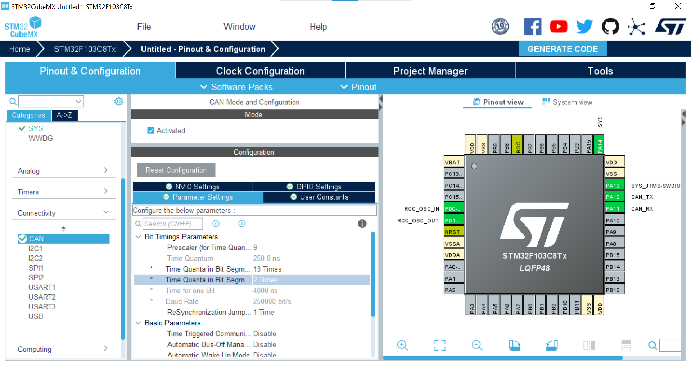

Рисунок 10 – настройка шины CAN

Для обработки данных аналогового датчика температуры в нашем устройстве необходимо включить и настроить аналогово-цифровой преобразователь (АЦП) процессора. В частности, мы будем использовать 9-й входной канал для этой цели.

Наша задача - настроить АЦП для работы в бесконечном режиме, позволяющем постоянно считывать входной сигнал от датчика. Кроме того, мы будем использовать функцию прямого доступа к памяти (DMA) для передачи преобразованных данных в память, тем самым разгружая центральный процессор и сохраняя его ресурсы. Показано на Рисунке 11 и Рисунке 12.

Для правильной работы АЦП также необходимо настроить частоту его частоту во вкладке "Clock Configuration" как показано на Рисунке 13.

Для доступа из кода назначим название TEMP_IN (Рисунок 14).

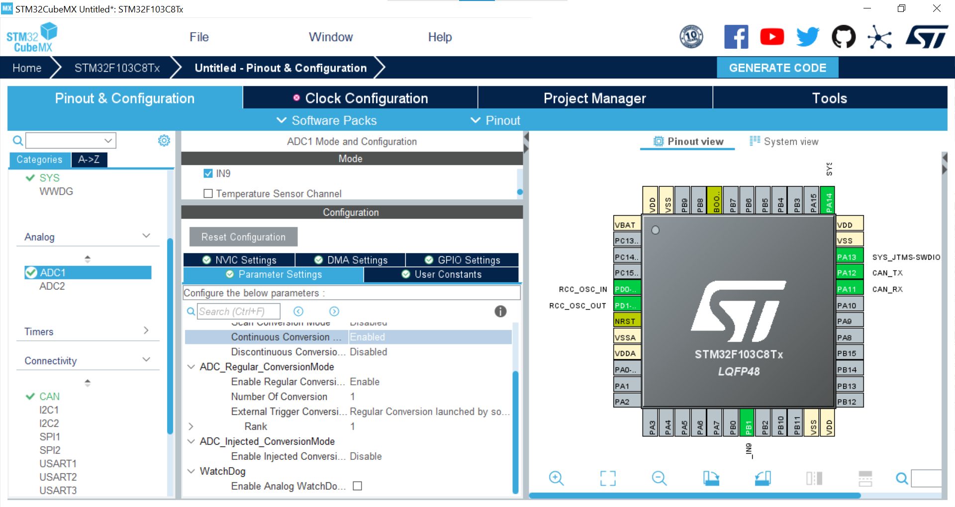

Рисунок 11 – настройка канала АЦП

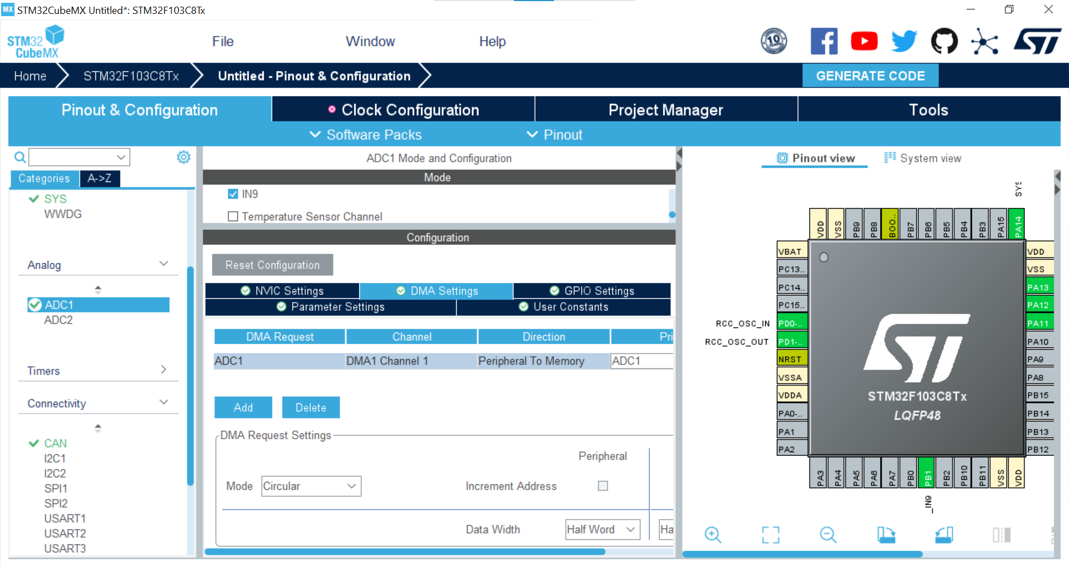

Рисунок 12 – настройка DMA для канала АЦП

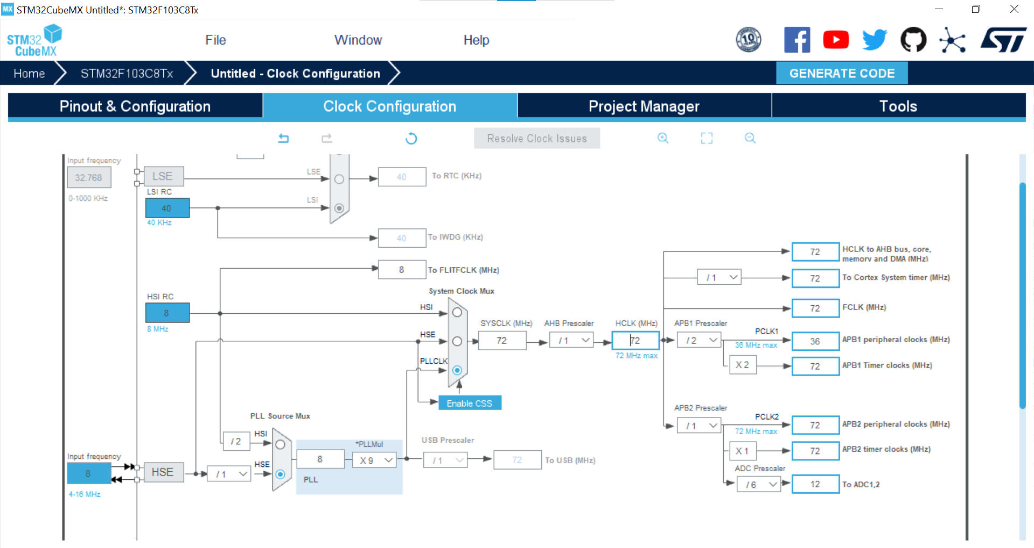

Рисунок 13 – настройка "Clock Configuration" для канала АЦП\

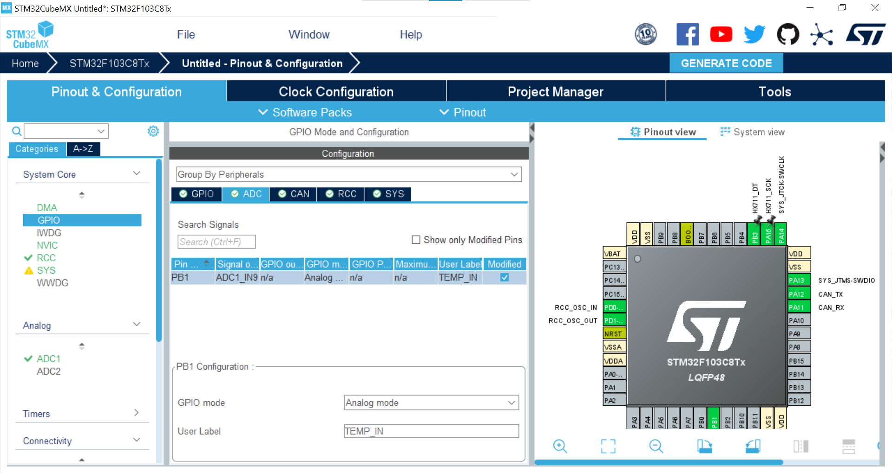

Рисунок 14 – переименование канала АЦП

Для работы с цифровым усилителем сигнала HX711, предназначенным для датчика нагрузки, необходимо выполнить настройку двух выходов микроконтроллера. Мы будем использовать выход PA15 для генерации частоты синхронизации, которая необходима для корректной работы микросхемы HX711. Кроме того, мы будем использовать вход PB3 для приема данных от микросхемы HX711.

Для упрощения доступа к этим выходам из кода, мы переименуем их в HX711_SCK и HX711_DT соответственно. Это позволит нам использовать более понятные имена в нашем коде, что облегчит понимание и отладку программы. (Рисунок 15 и Рисунок 16).

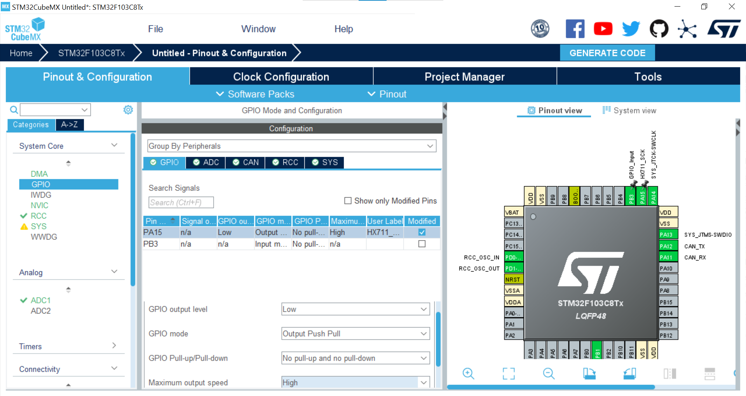

Рисунок 15 – настройка выхода PA15

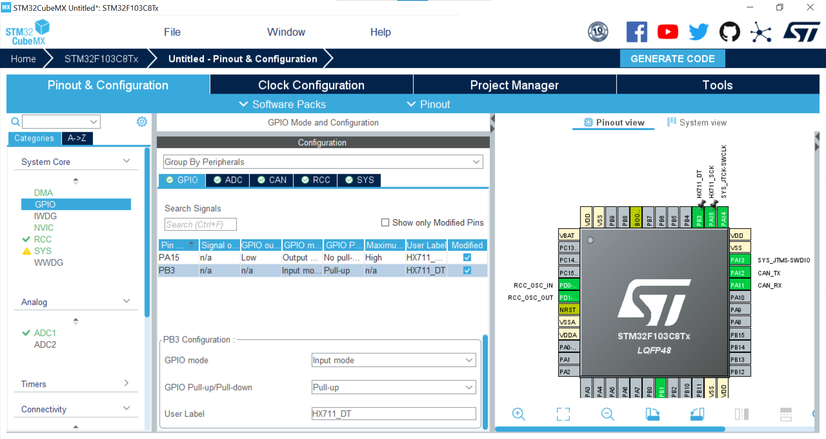

Рисунок 16 – настройка выхода PB3

Завершающим этапом в подготовке проекта является настройка перед генерацией кода.

Первым шагом является настройка генератора кода. Для этого мы переходим во вкладку "Project Manager" и открываем меню "Code generator". В этом меню мы выставляем галку напротив пункта "Generate peripheral initialization as a pair of '.c/.h' files per peripherals". Это позволит генератору кода создать отдельные файлы инициализации для каждого периферийного устройства, что облегчит работу с ними в нашем коде.

Далее, мы переходим в меню "Project" и задаем основные параметры нашего проекта. Здесь мы указываем название проекта, устанавливаем путь к проекту на нашем компьютере и выбираем интегрированную среду разработки (IDE), для которой необходимо сгенерировать код. В нашем случае, мы выбираем STM32CubeIDE, поскольку она является официальной IDE для микроконтроллеров STM32.

После того, как мы задали все необходимые параметры, мы нажимаем кнопку "GENERATE CODE" и ожидаем выполнения процедуры генерации кода. Генератор кода создаст все необходимые файлы и настройки для нашего проекта, включая файлы инициализации периферийных устройств, что необходимо для дальнейшей работы (Рисунок 17 - 20).

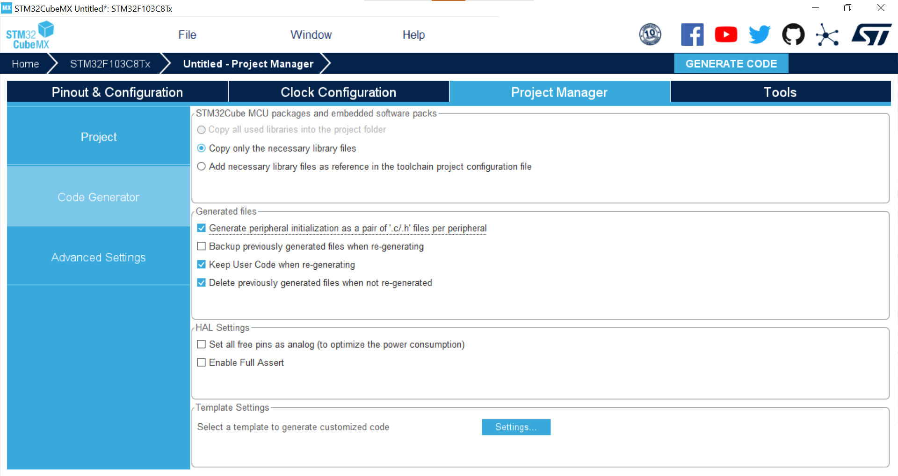

Рисунок 17 – настройка “Code Generator”

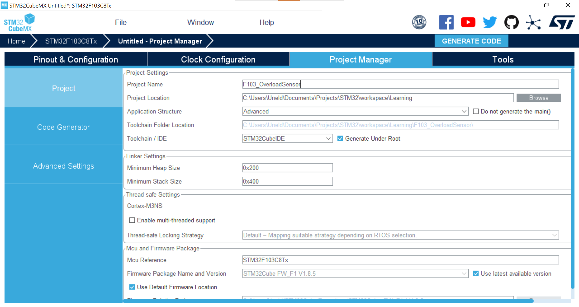

Рисунок 18 – настройка “Project”

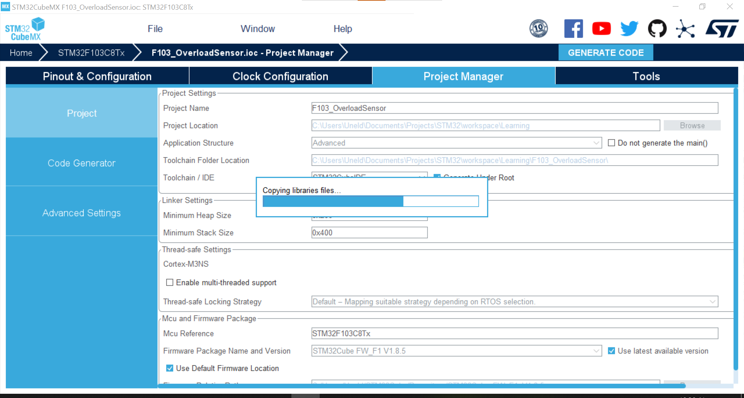

Рисунок 19 – процесс генерации кода

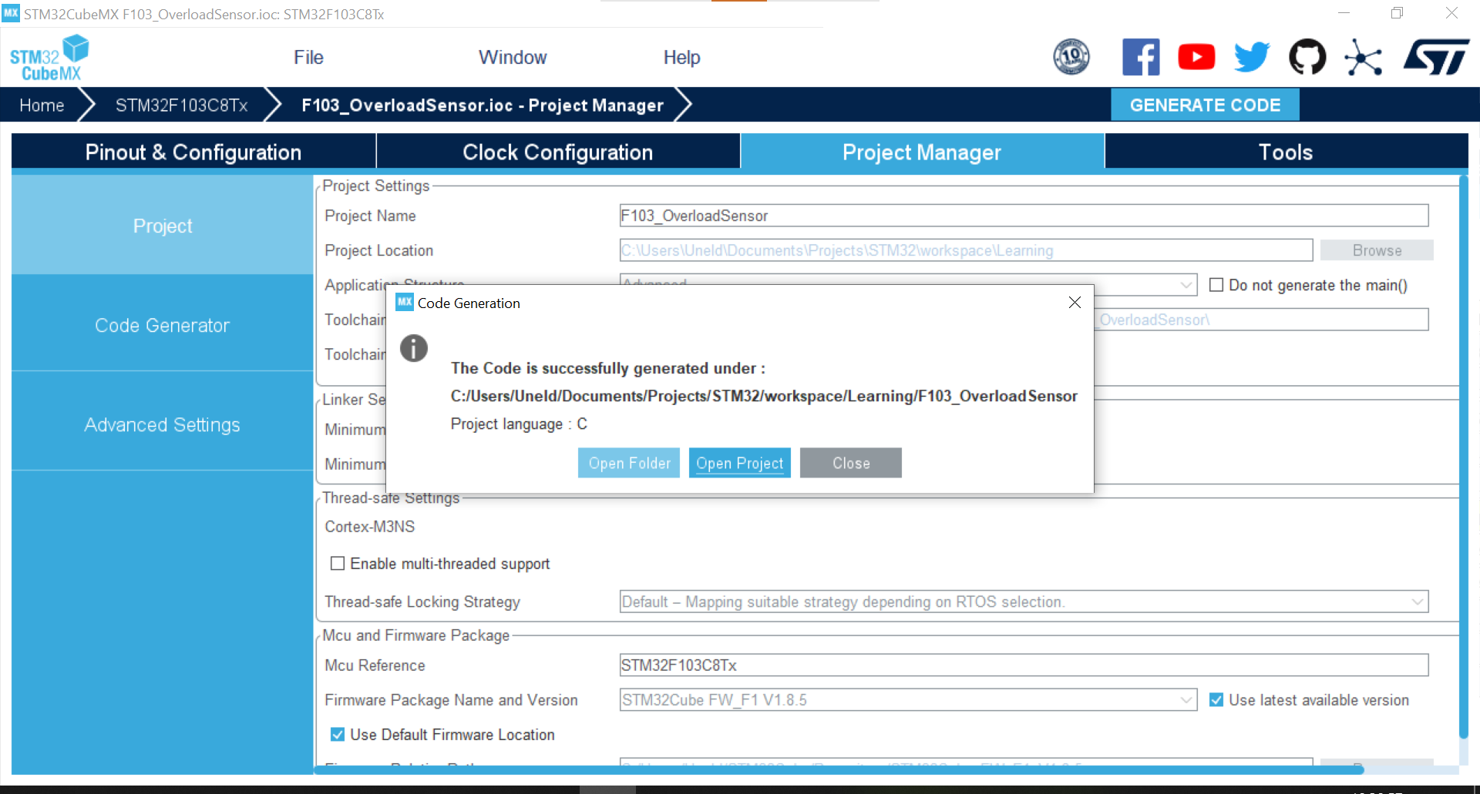

Рисунок 20 – сообщение об успешной генерации

5. Реализация получения и обработки данных с датчика температуры

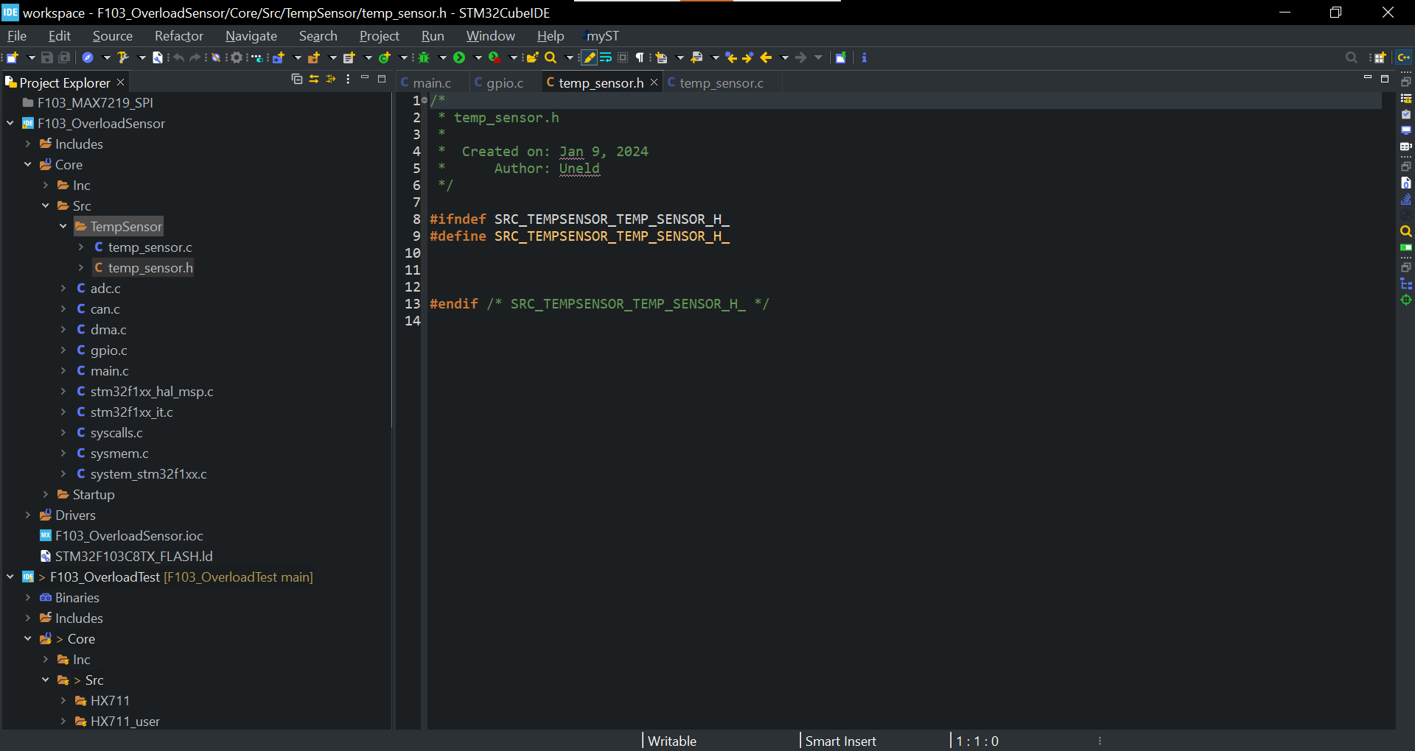

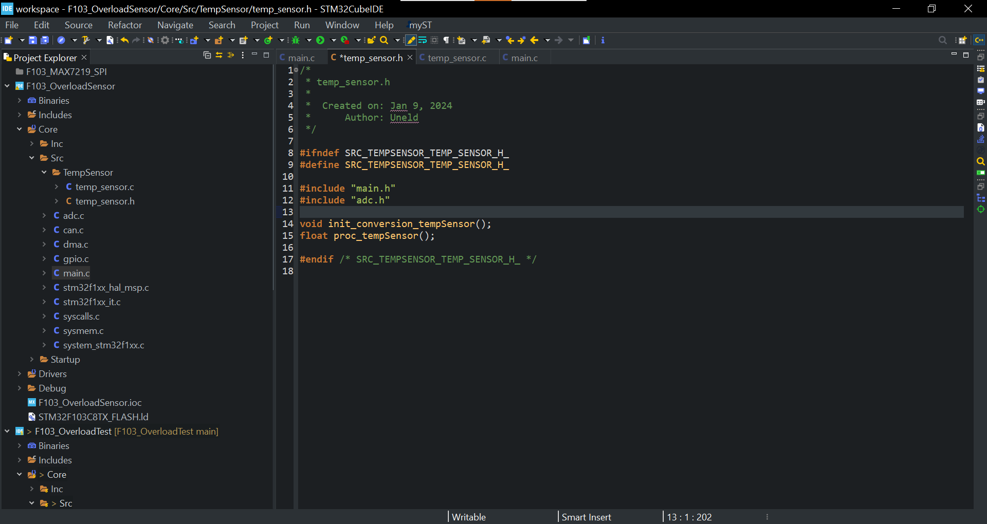

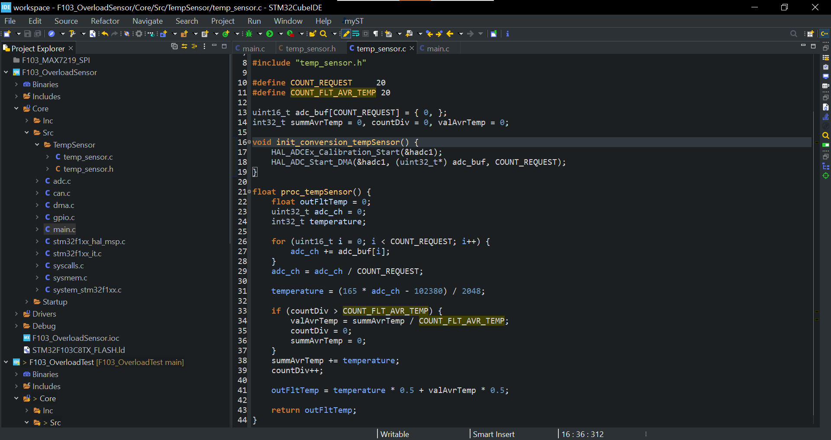

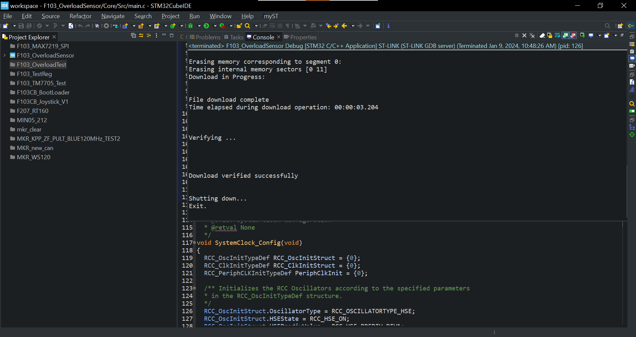

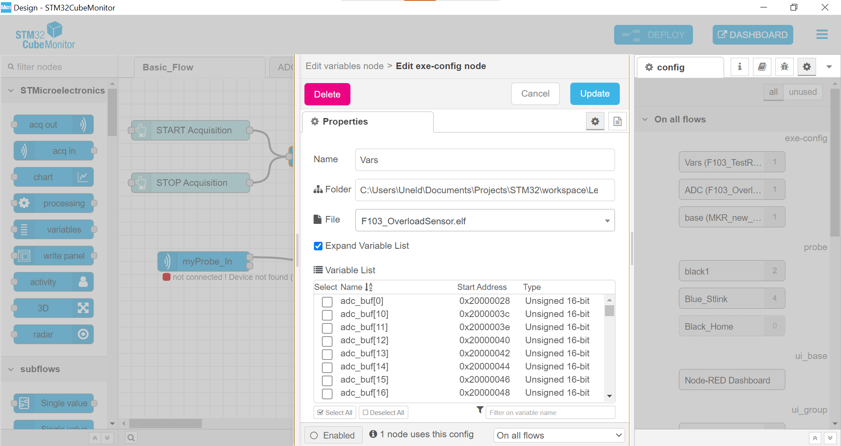

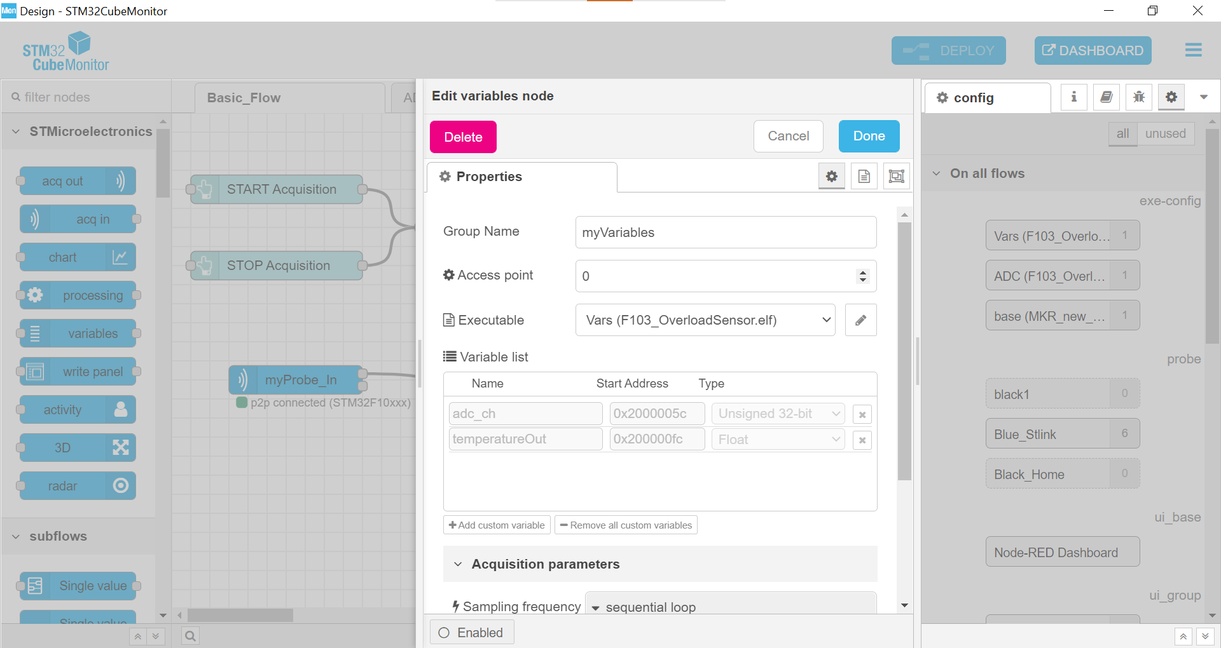

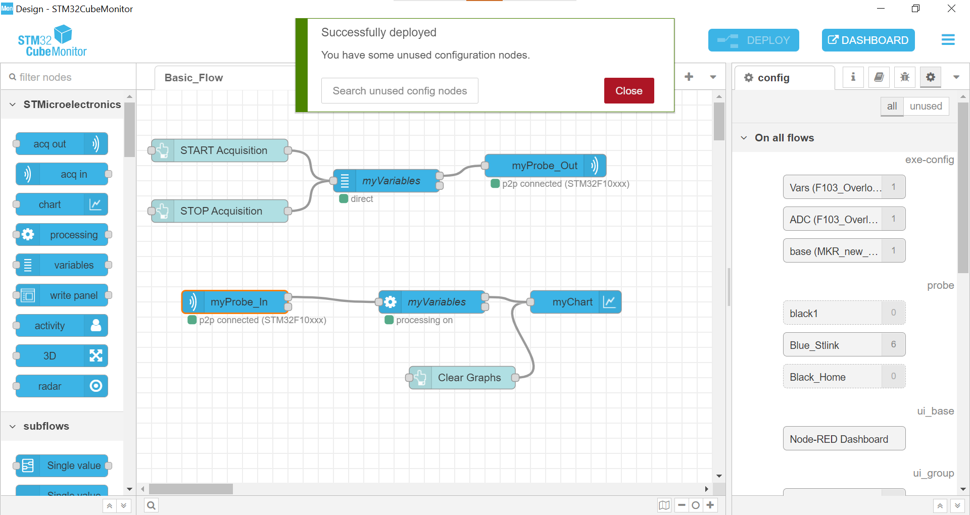

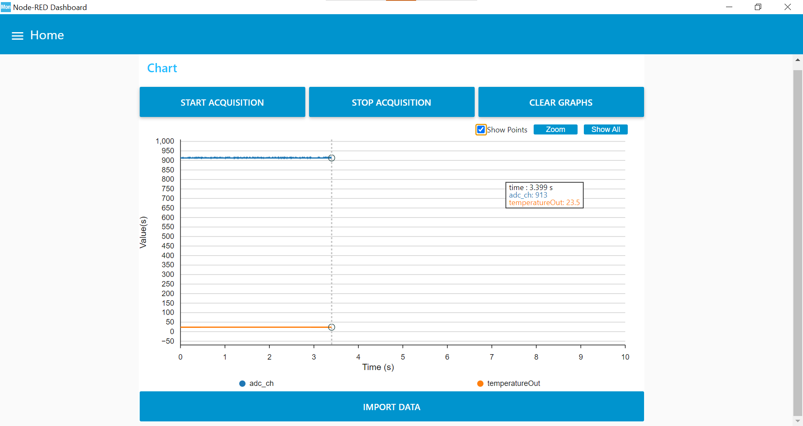

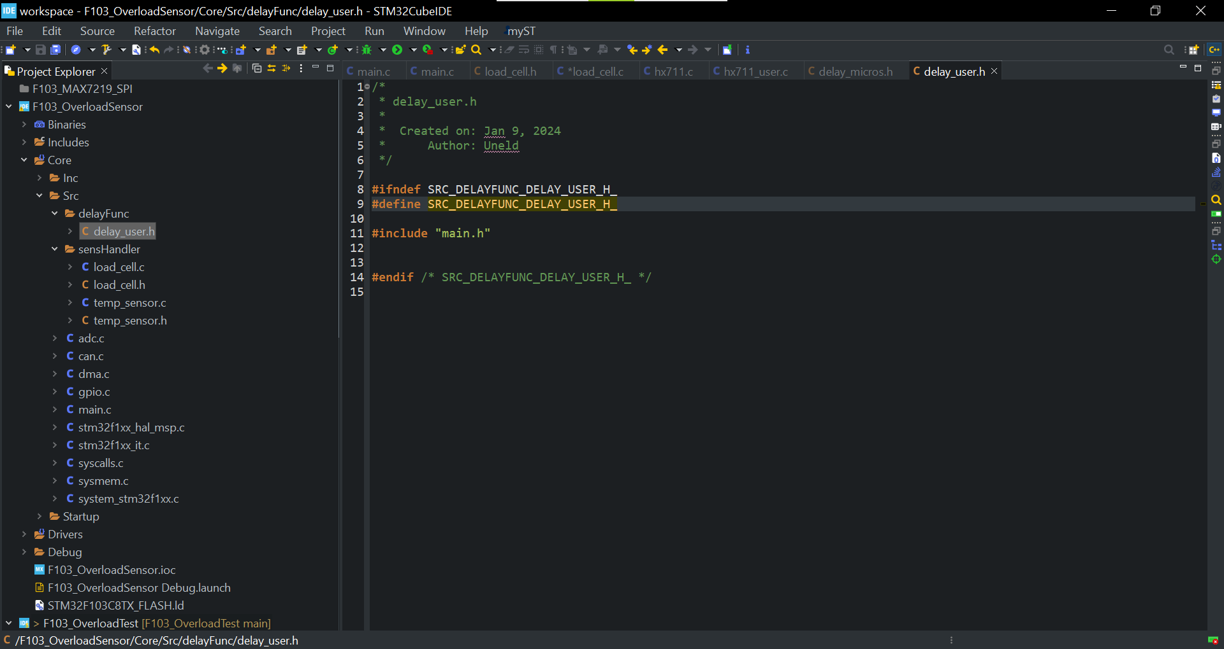

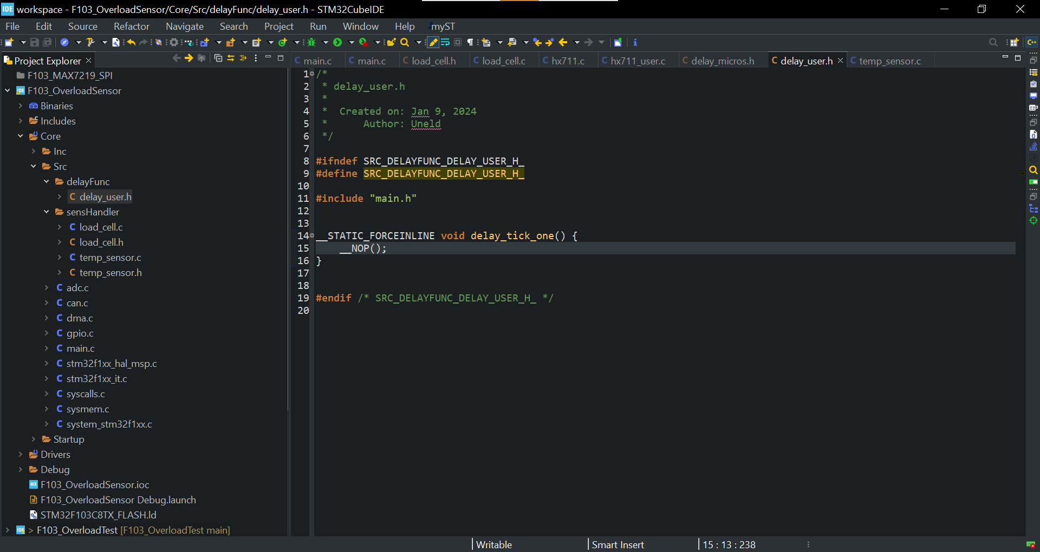

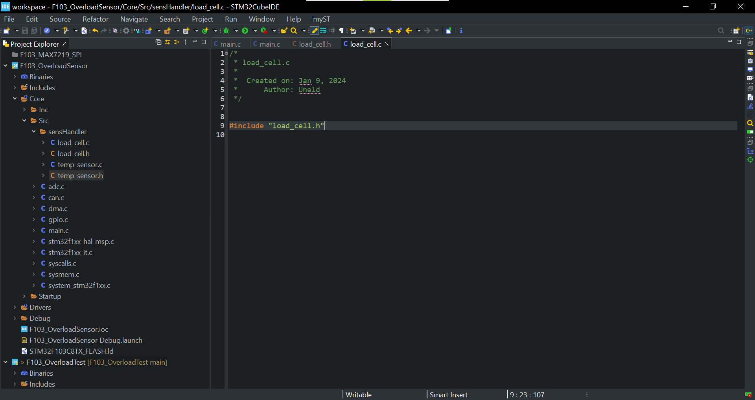

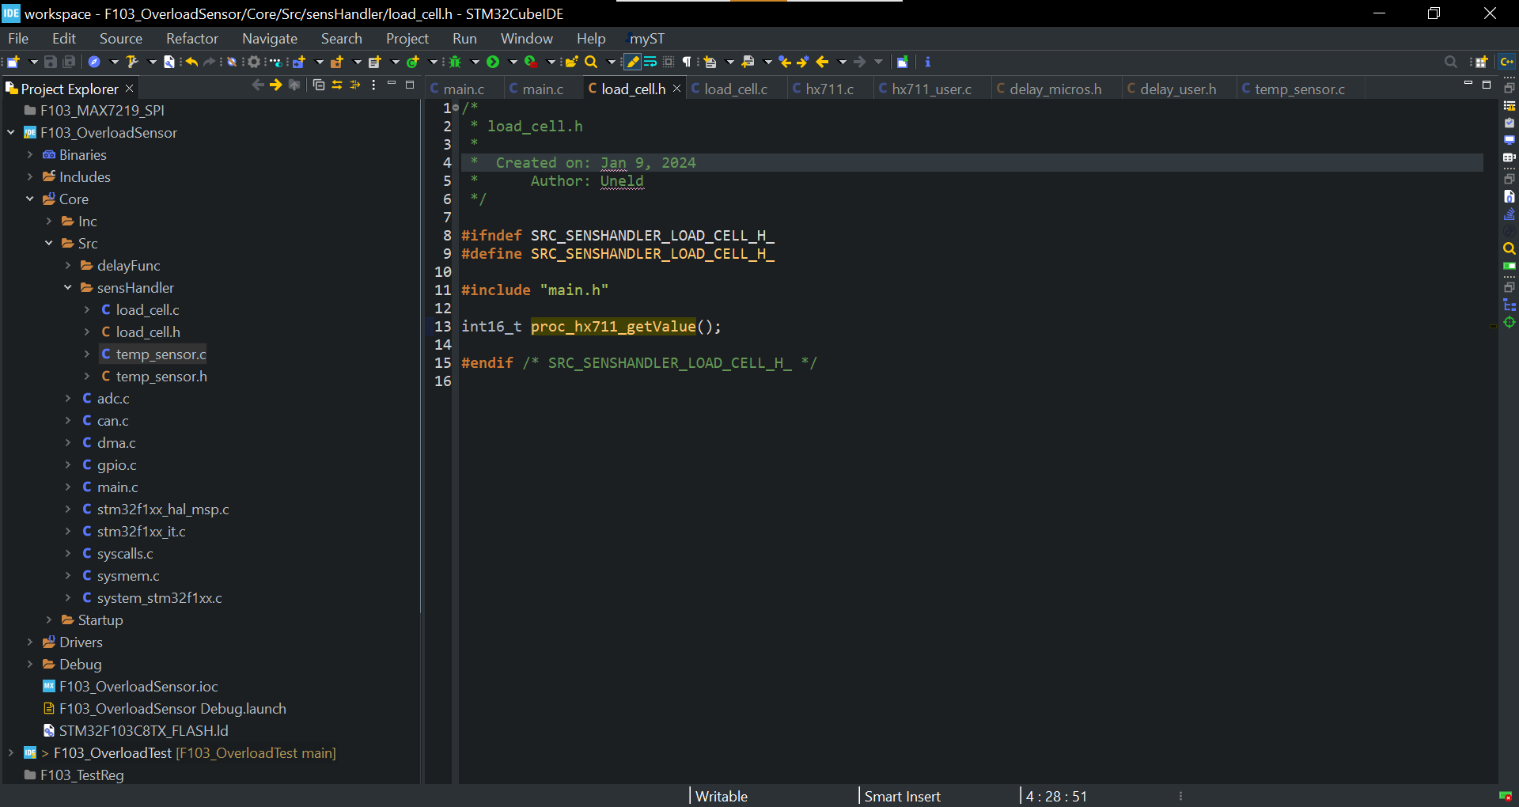

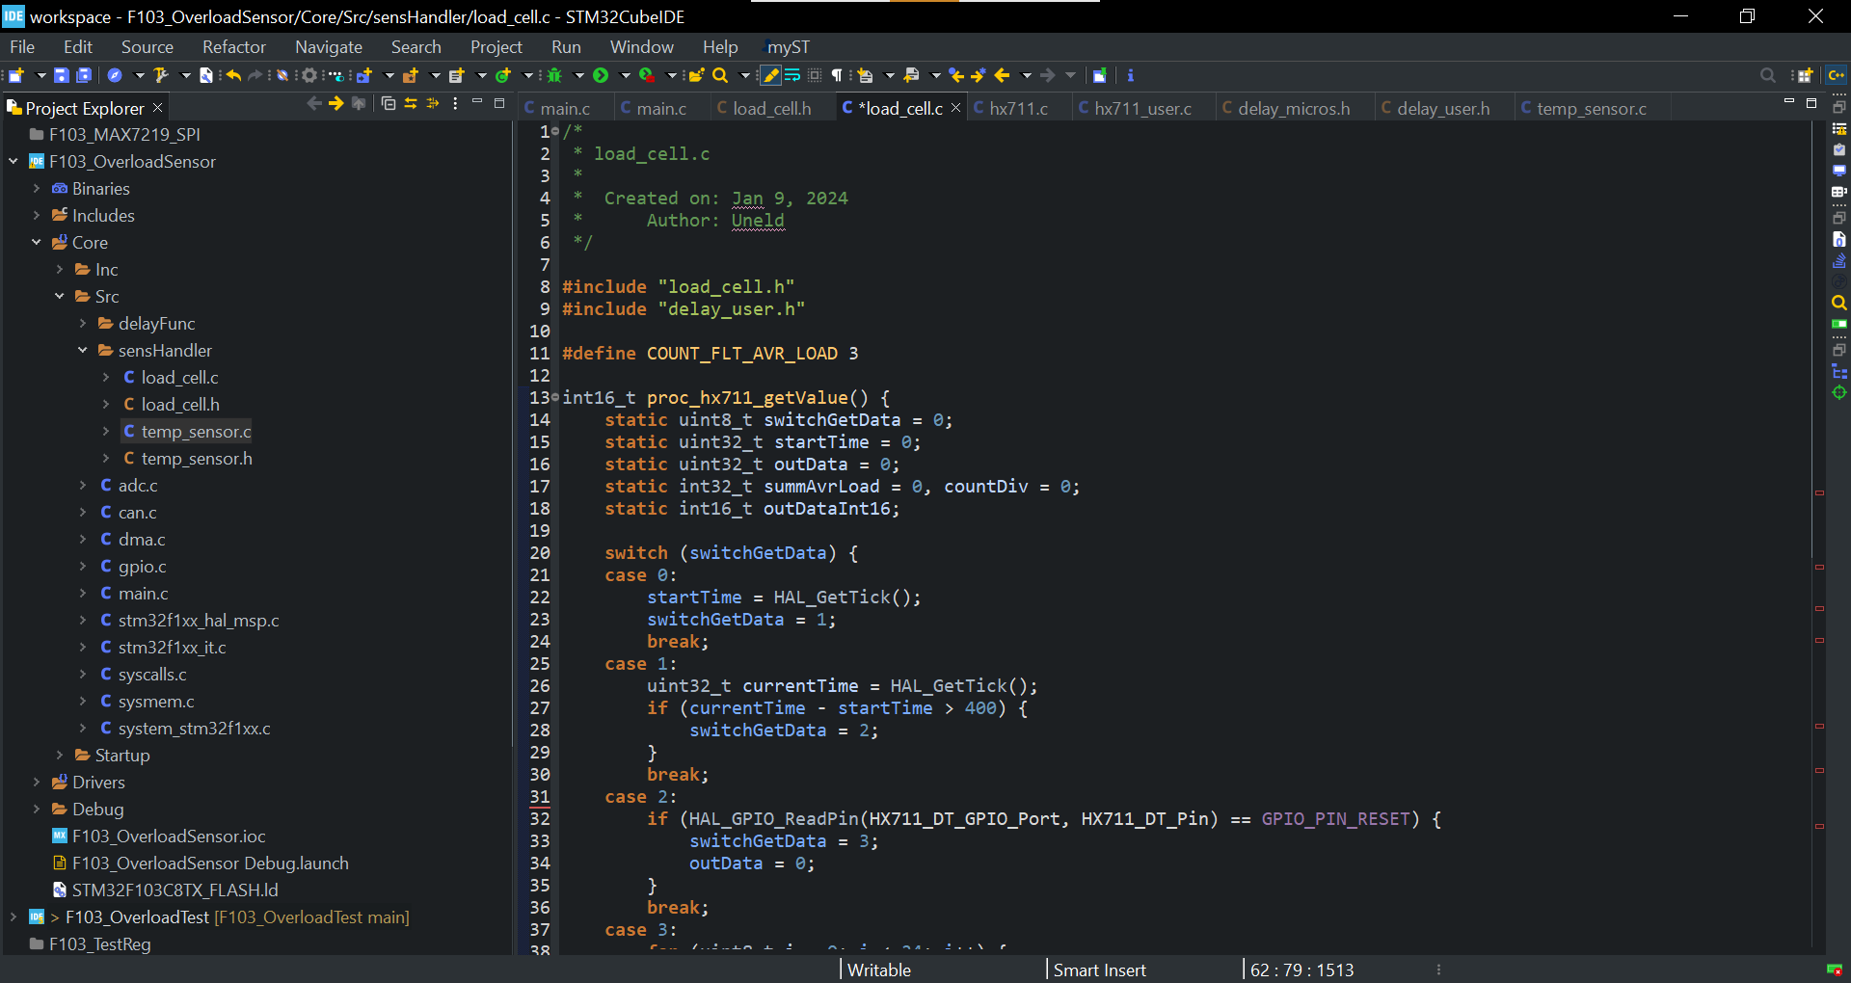

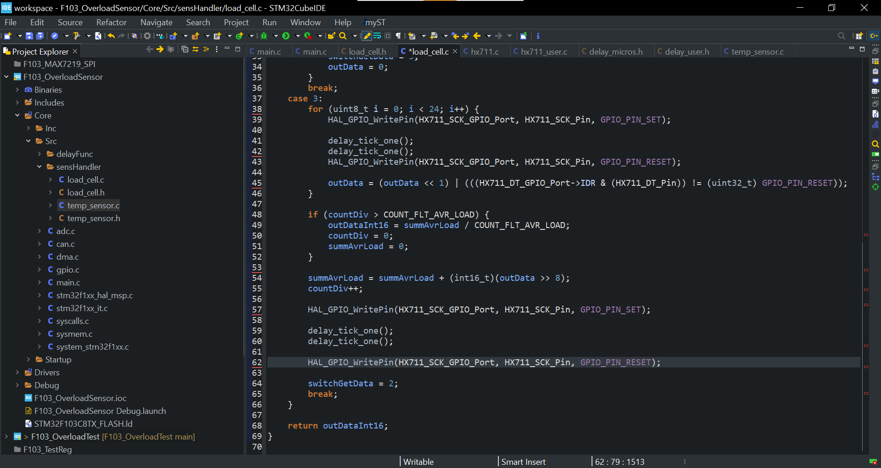

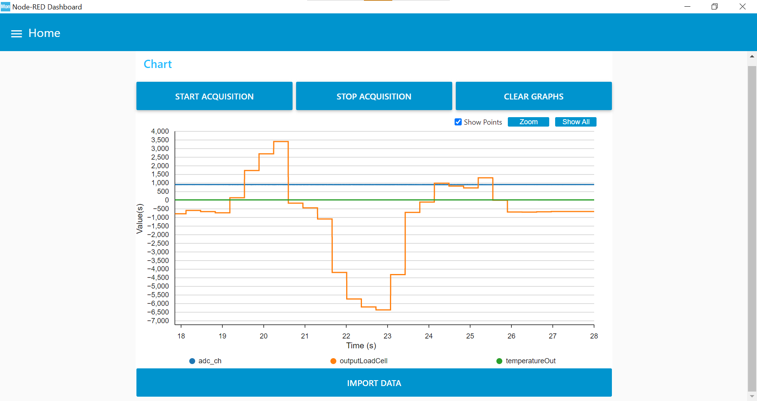

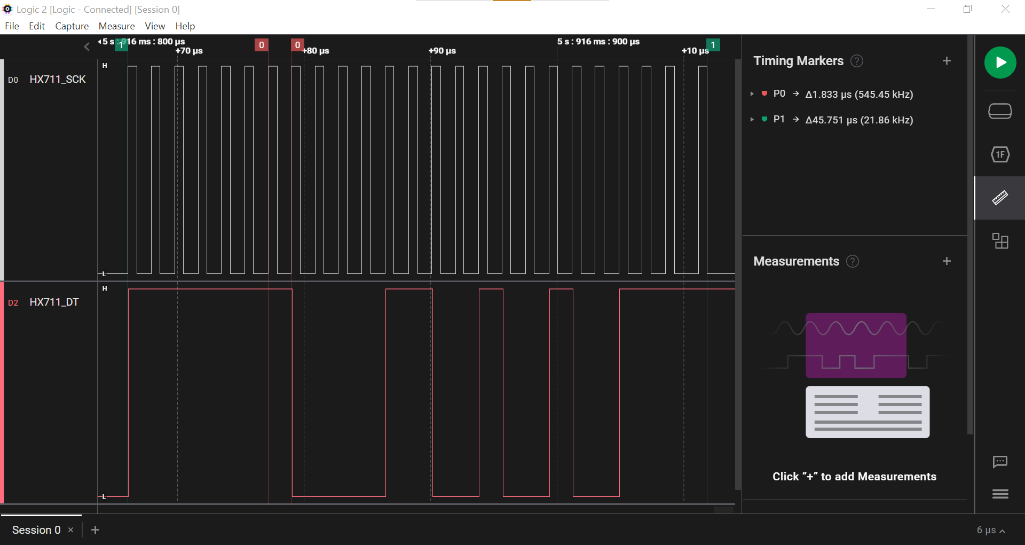

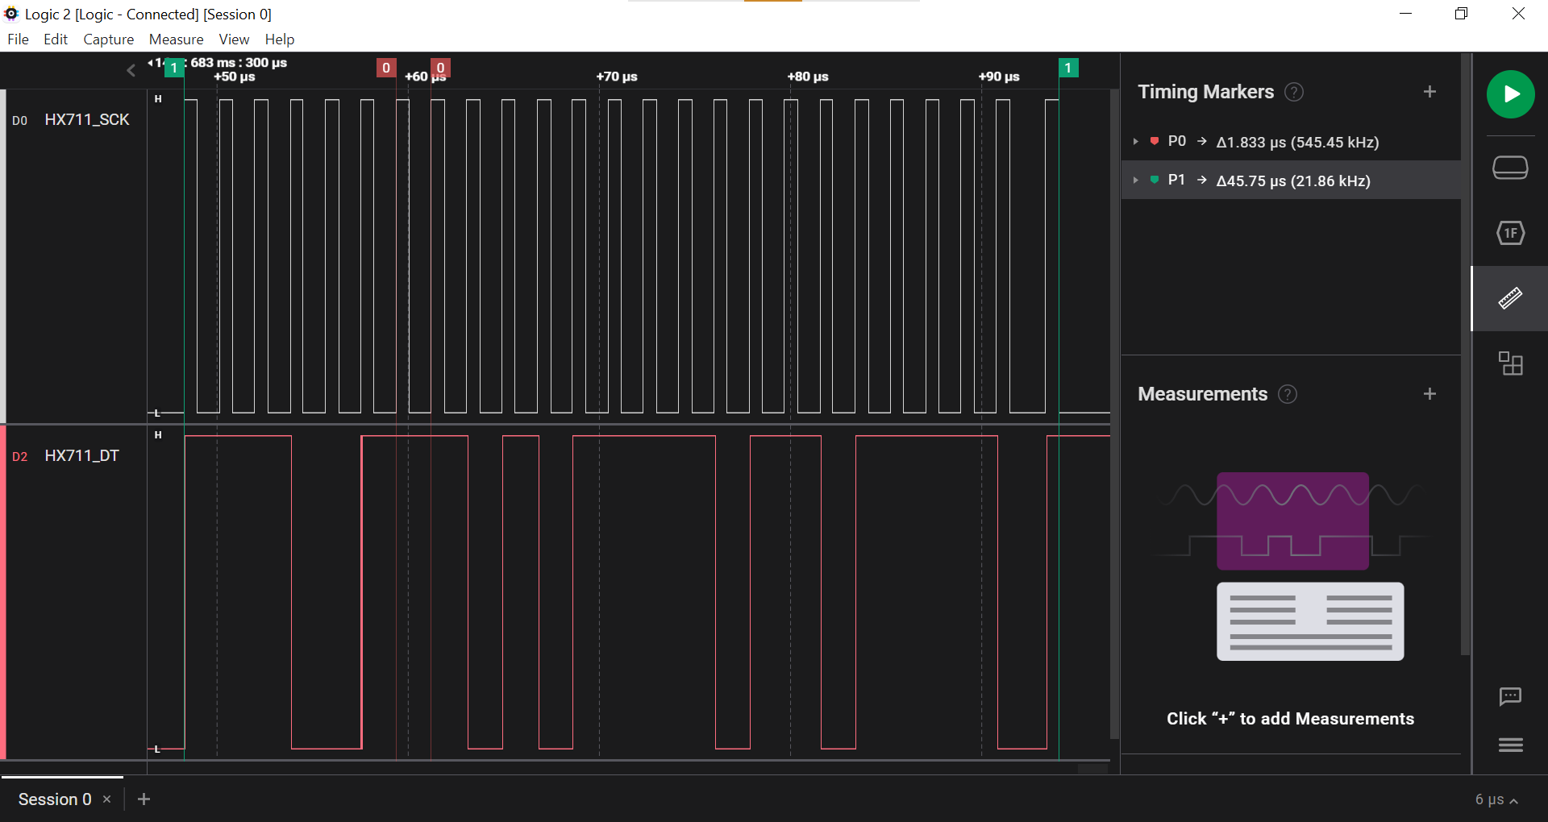

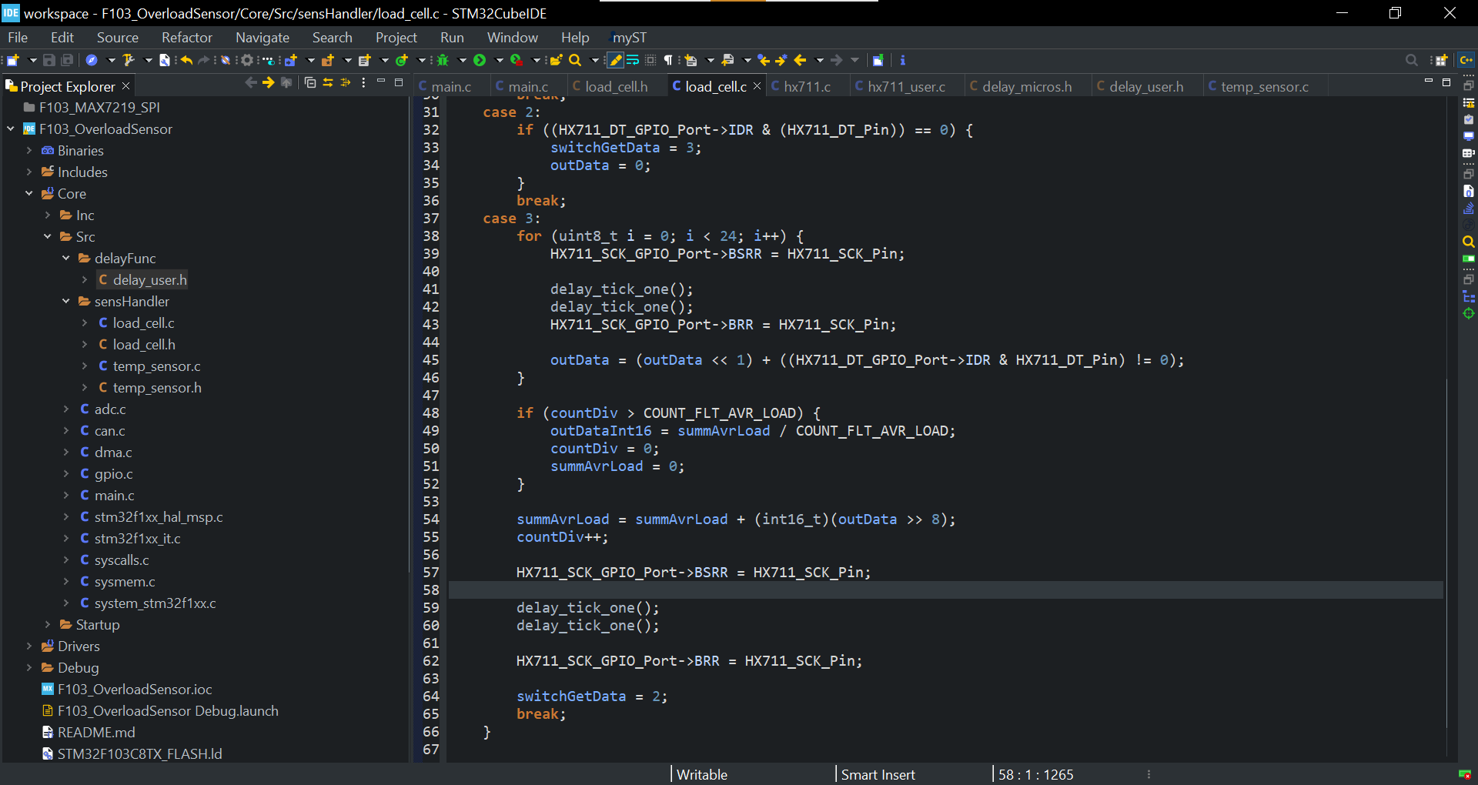

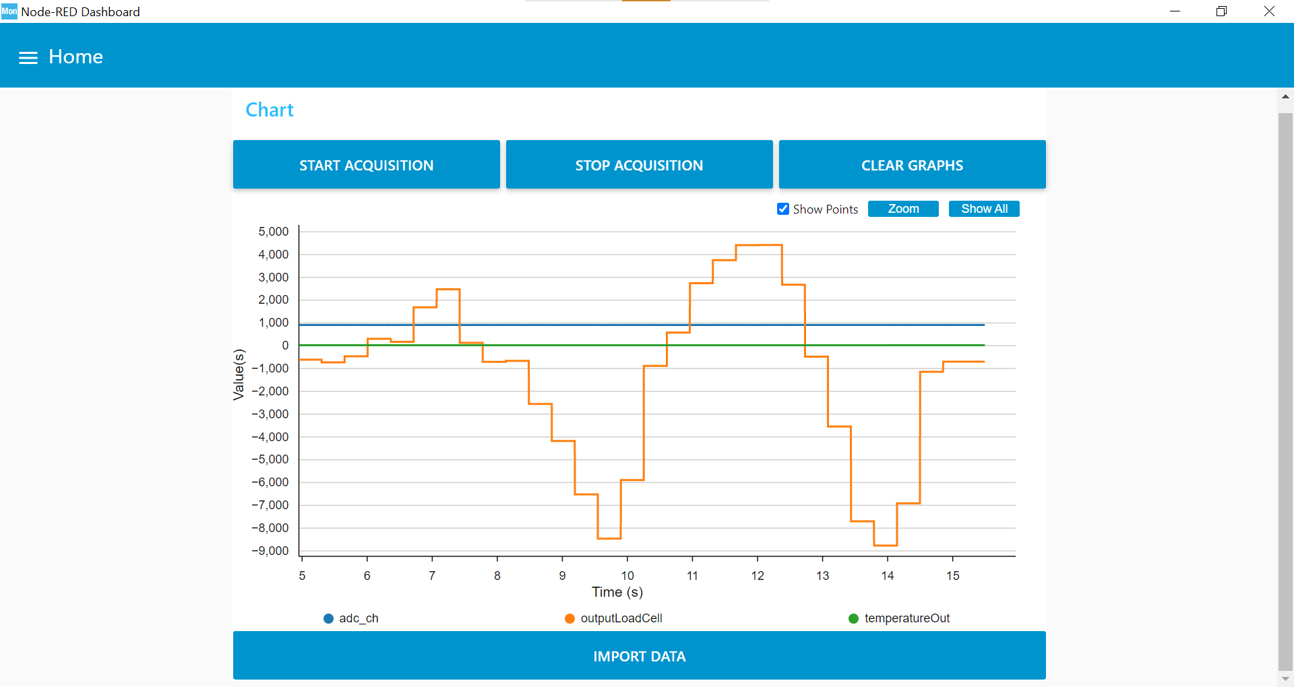

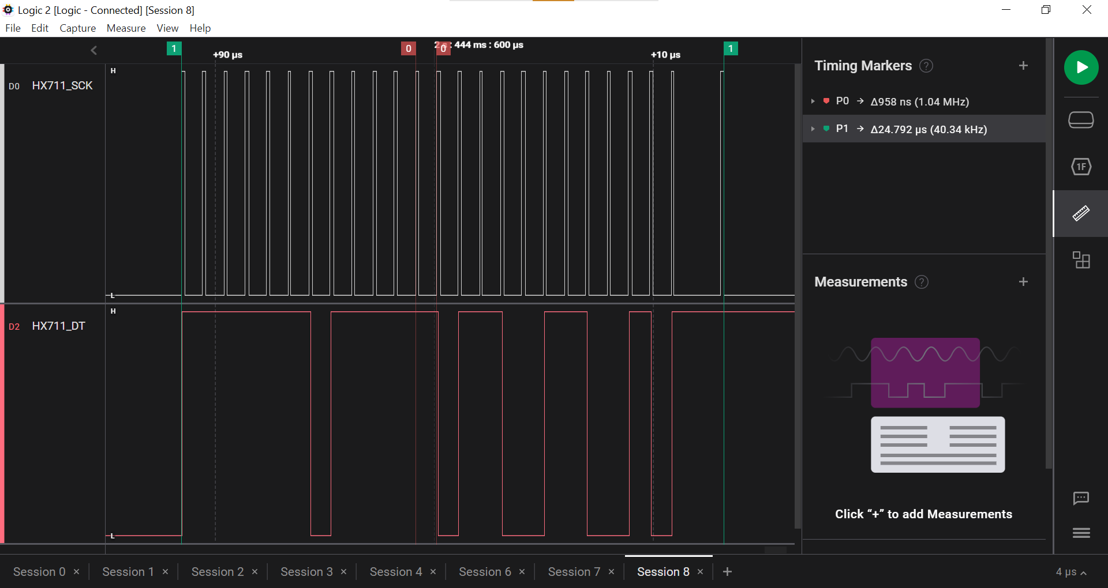

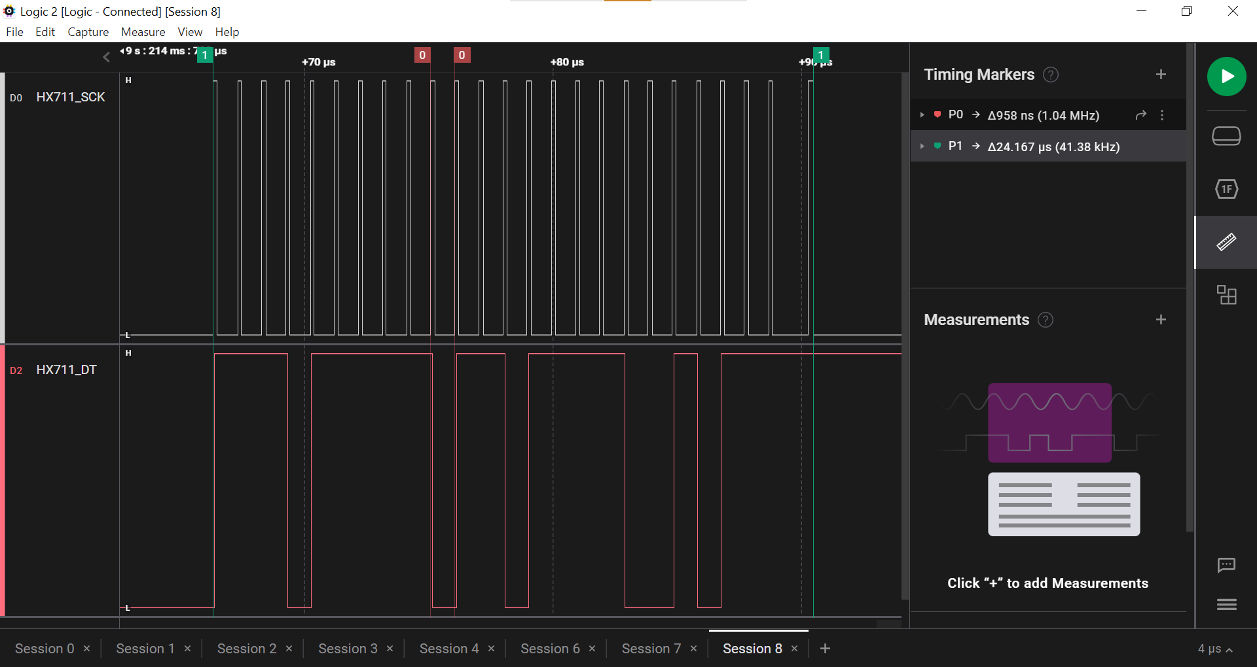

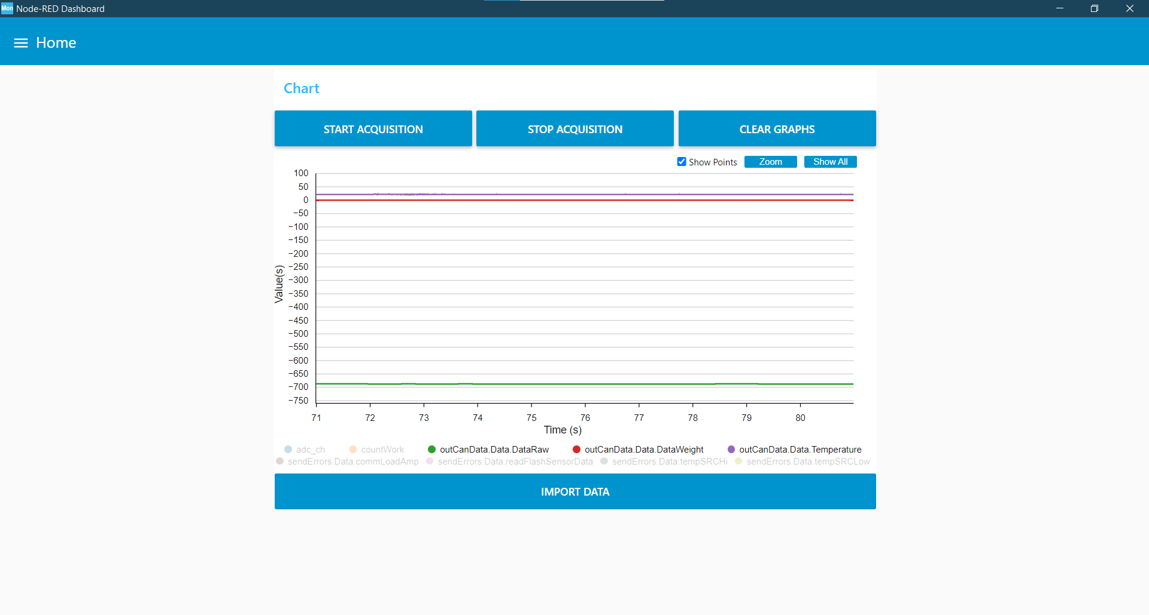

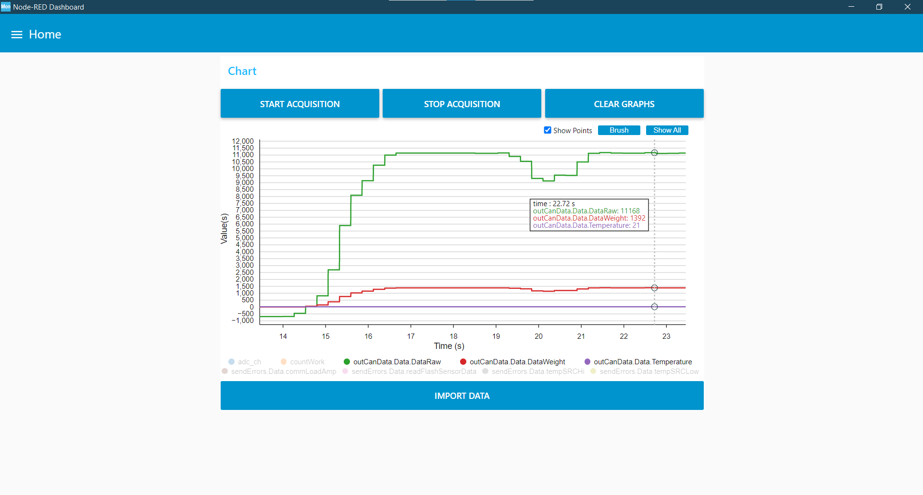

До калибровки груза используются дефолтные значения

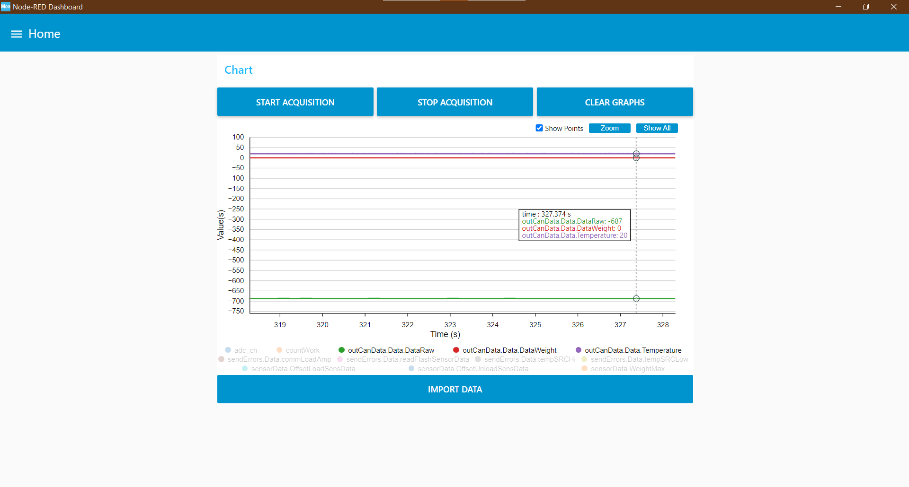

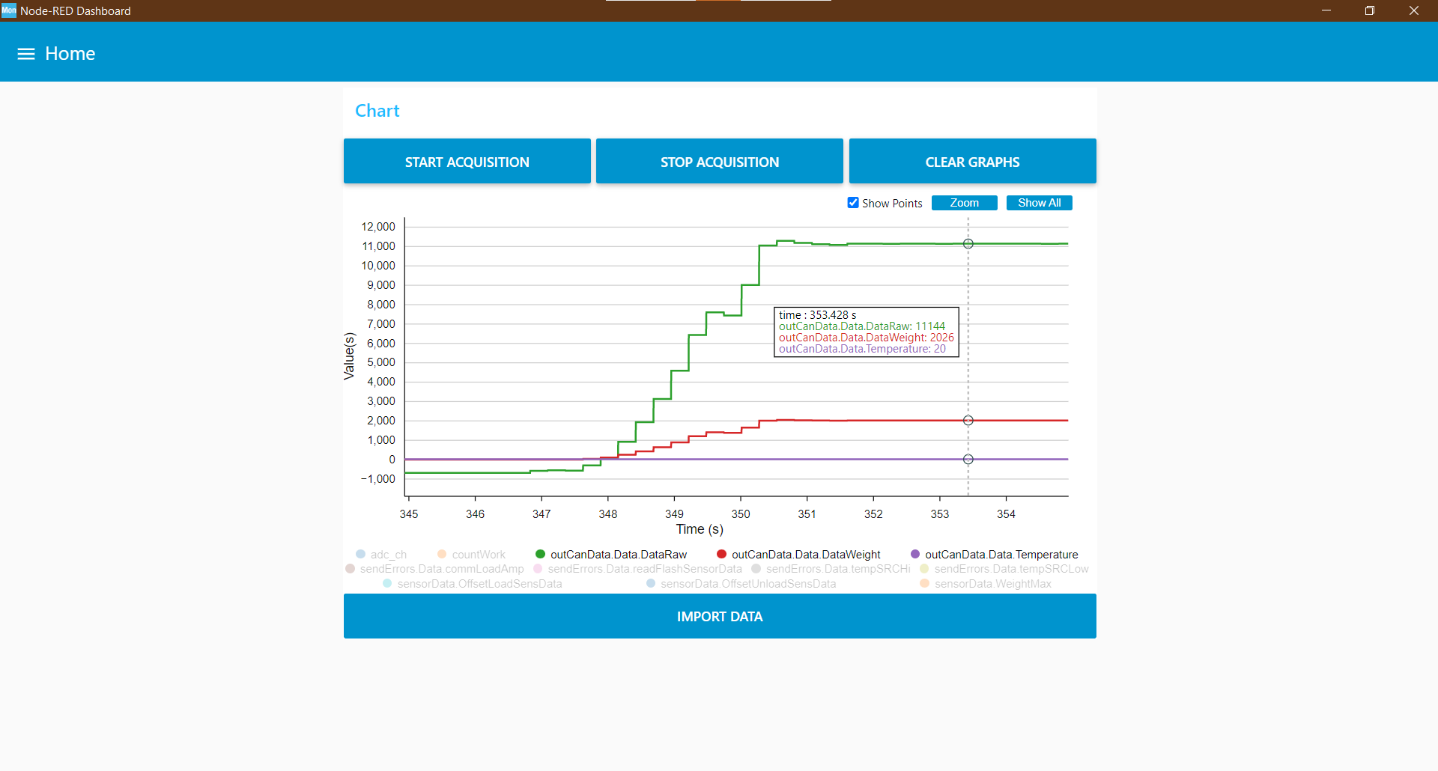

После калибровки с грузом